UNIVERSIDAD DE CARABOBO
FACULTAD DE CIENCIAS DE LA EDUCACION
TRABAJO ESPECIAL DE GRADO
DEPARTAMENTO DE EDUCACIÓN FISICA, DEPORTE Y RECREACION
TRABAJO ESPECIAL DE GRADO

LA RECREACIÓN COMO HERRAMIENTA DE PREVENCIÓN DE DROGAS EN LOS NIÑOS Y NIÑAS EN EL NIVEL DE EDUCACIÓN PRIMARIA DEL E.B.E. “ANATOLIO VIVAS SALAMANCA” DE TINAQUILLO ESTADO COJEDES

Trabajo de Grado presentado para optar al título de Licenciados en Educación. Mención: Educación Física Deporte y Recreación

Autores: Altuve Javier.
Mota José C.
Asesor: Luwi Guzmán

Bárbula, Marzo de 2015

DEDICATORIA

Primeramente que nada a Dios y a la Virgen Santísima por haberme creado y darme esa fortaleza y fuerza para continuar y seguir luchando por lo que quiero y he de esperar. Más adelante en mi vida, de igual forma a mi tío el “ángel” Eleveth que se que allá en el cielo me estas apoyando y brindando todo ese afecto que en vida me distes y que hoy día te dedico este triunfo más.
De igual forma a mis Padres. Thaymir Lobo y José Altuve por ese apoyo y ese amor tan grande que me han brindado cada segundo de mi vida en especial por la buena formación que me han dado en principios, respeto, amor y paz. Y por luchar a mi lado hasta en los momentos más difíciles esto que hoy día he logrado es para ustedes y por ustedes es que seguiré formándome y superándome cada día más y más. Los Amo y gracias por estar siempre a mi lado y formar parte de sus vidas. Dios los bendiga.
A mis Hermanas. Althays, Aydhamir y Anghely. Por darme ese apoyo que solo un hermano puede dar y comprenderme en cada momento de igual forma gracias por ser otro pedazo de mi vida y ser aunque no lo parezca las mujeres que Amo y admiro en todo momento.
También a la mujer que hoy día es mi “Chechita” Omaris Barrades la cual Amo y Adoro ya que ella me ha soportado y aguantado todo este tiempo en especial que me ha brindado todo su apoyo y todo su Amor. Y estoy muy feliz ya que este año seremos ambos profesionales para así poder superar cada una de nuestras metas en la cual una de ellas es formar una familia a su lado. Que dios te bendiga en todo momento.
A mis Abuelos. Mirna Parilli y Alfonso Carvajal por brindarme todo su apoyo y amor en cada instante de mi vida. E darme ese empujón para llegar hasta donde hoy día he llegado.
A mi Familia en general por lo que están y los que Dios se llevo a su lado. Por estar siempre a mi lado y apoyarme en todas mis ideas y estar hay compartiendo en los buenos y malos momentos de mi vida. Así como también en darme esa felicidad y ganas de seguir adelante superándome cada día más los quiero y admiro a cada uno de ustedes.
Y a todas aquellas personas que durante estos cinco años de carrera han estado hay apoyándome y logrando que este sueño se haga realidad.
Javier Altuve.

DEDICATORIA

Ante todo dedico este logro a Dios padre creador y la virgen santísima, por llenarme de bendiciones y permitirme alcanzar este sueño tan esperado.
A mis padres por darme la vida, educación, disciplina, dedicación y mucho amor, que a través del tiempo me han formado como un hombre de bien, siguiendo sus consejos que me han ayudado a ser ese hijo ejemplar que tanto aman.
A mis hermanos los cuales amo y respeto esperando ser un ejemplo a seguir para ellos, recordándoles que siempre estaré para brindarles mi apoyo incondicional.
A mi amada esposa por brindarme su apoyo y amor incondicional en mis anhelos de triunfar como profesional.
A mis abuelas y abuelos, tíos, tías, primos, primas y demás familiares que siempre han creído que lograría esta meta profesional.
A mi suegro por confiar, apoyarme y enseñarme que con valores de humildad se logran los sueños.
A mis profesores que desde el primer semestre me facilitaron los conocimientos necesarios para fortalecer mi aprendizaje y a los de la mención de Educación Física, Deporte y Recreación por las herramientas brindadas.
A mis compañeros de estudio por su cariño, amistad, compañerismo y fe de que logramos un triunfo más y a todas aquellas personas que fueron participe de mi crecimiento personal y profesional.
Mota José C.

AGRADECIMIENTO

Le doy gracias a Dios y a la Virgen primeramente que nada por esta vida que me ha dado y por darme fuerza para llegar hasta donde estoy hoy dia.
A mi familia en general por darme ánimos y sobre todo ese empuje de seguir luchando por lo que quiero y espero lograr.
A mi novia por estar hay en las buenas y en las malas apoyándome en cada momento y ser un pilar para no derrumbarme.
A la Universidad de Carabobo por formarme a lo largo de mi carrera, y por darme a conocer muchas cosas en el transcurso de estos cinco años que pase a su lado. Formándome como profesional.
Al profesorLuwi por brindarme su apoyo y su asesoría en el transcurso del semestre y sobre todo su sabiduría para que este trabajo especial de grado se haya realizado con éxito.
A mis compañeros de estudio por compartir estos cinco años y ser un gran apoyo dentro y fuera de la casa de estudio ya que quien más que los compañeros para entender y comprender todo lo que pasamos juntos este tiempo.

A todos mil gracias.

AGRADECIMIENTO

Agradezco primeramente a Dios padre por la vida que me ha dado, por mi familia, mi esposa y mi salud que no me ha faltado y a ti virgen santísima por cubrirme con tu manto infinito.
A mi Madre Yesika Blanco, por darme la vida y su infinito amor; gracias por tu apoyo incondicional, por tu amistad, tolerancia, paciencia, dedicación y por siempre creer en mí; a mi padre Oscar Mota al cual amo y respeto, gracias por darme la vida, disciplina, carácter, constancia, honestidad y el valor del trabajo para formarme como un hombre justo; a ustedes les agradezco lo que soy y seré los amo inmensamente.
A mis Hermanos Oscar José y María José, gracias por ser más que hermanos, mis mejores amigos, con los que he compartido los mejores momentos de mi infancia, con los juegos, peleas y risas que cada día compartimos juntos, los amo y quiero grandemente, espero seguir siendo un ejemplo para ustedes.
A mi bella esposa Migbert Sandoval, mi negra gracias por tu amor y dedicación, por siempre ser paciente, tolerante, amable, ser mi amiga, confidente, mi amante y mi alma gemela, este logro no es solo mío sino también tuyo, Gracias te amo inmenso.
A mis abuelas Virginia y Edilia, por su apoyo incondicional, consejos de vida, cariño, amor y enseñarme el verdadero significado de la familia, las amo y que mi Dios las bendiga siempre.
A mi suegro Miguel Sandoval, a ti por tu respeto, amistad y apoyo incondicional, gracias por ser tan buen consejero conmigo y por permitirme ser parte de tu familia te aprecio mucho.
A mis tías, tíos, primos, primas, ahijados y demás familiares que en el transcurso de mi vida me han llenado de felicidad, por sus consejos y por vivir momentos tantos buenos y malos que hemos afrontado juntos, por sus ocurrencias y travesuras que siempre me harán quererlos y respetarlos los aprecio y estimo.
A mis amigos y amigas, gracias a Dios por conocerlos, gracias por apoyarme y por vivir momentos de felicidad y ocurrencias que me hacen estimarlos y apreciarlos como mis hermanos.
A todas a aquellas personas que físicamente no están les agradezco por haber dejado una huella en mi corazón.

Mota José.

ÍNDICE GENERAL
pp.
RESUMEN……………………………………………………………………
INTRODUCCION……………………………………………………………. 1
CAPITULOS
- EL PROBLEMA
Planteamiento del problema…………………………………………. 4
Objetivos de la investigación………………………………………... 8
Justificación de la investigación……………………………………. 10
II. MARCO TEORICO REFERENCIAL
Antecedentes……………………………………………………………. 13
Bases Teóricas…………………………………………..................... 14
Bases Conceptuales………………………………………………….. 16
Bases Legales…………………………………………………………. 19
III. MARCO METODOLOGICO
Naturaleza de la Investigación………………………………………………21
Tipo de investigación…………………………………………………21 Descripción de la investigación……………………………………………...22
Sujeto de Estudio………………………………………………………24
Instrumento Para la Recolección de Datos…………………...……… 26
Validación…………………………………………………………………27
Confiabilidad………………………………………………………… 28
IV. ANALISIS E INTERPRETACION DE LOS DATOS………………….31
V. PROPUESTA DE LA RECREACIÓN COMO HERRAMIENTA DE PREVENCIÓN DE DROGAS EN LOS NIÑAS Y NIÑOS EN EL NIVEL DE EDUCACIÓN PRIMARIA DE LA E.B.E.”ANATOLIO VIVAS SALAMANCA” DE TINAQUILLO ESTADO COJEDES ……………………………………… 52
REFERENCIAS…………………………………………………………66
ANEXOS…………………………………………………………………71
UNIVERSIDAD DE CARABOBO
FACULTAD DE CIENCIAS DE LA EDUCACION
TRABAJO ESPECIAL DE GRADO
DEPARTAMENTO DE EDUCACIÓN FISICA, DEPORTE Y RECREACION
TRABAJO ESOECIAL DE GRADO

LA RECREACIÓN COMO HERRAMIENTA DE PREVENCIÓN DE DROGAS EN LOS NIÑOS Y NIÑAS EN EL NIVEL DE EDUCACIÓN PRIMARIA DEL E.B.E. “ANATOLIO VIVAS SALAMANCA” DE TINAQUILLO ESTADO COJEDES

Autores: Altuve Javier
Mota José C.
Tutor: Luwi Guzmán
Fecha: Marzo 2015

RESUMEN

La presente investigación se basó en la recreación como herramienta de prevención de drogas, en los niños y niñas del nivel de educación primaria, que le permita la adquisición y el manejo de herramientas necesarias para la prevención de drogas y entre ellas la recreación como base. Está enfocada bajo la modalidad de investigación acción-participativa; se tomó una muestra de 26 estudiantes del 6to grado sección “c” y se aplicó una prueba piloto con 10 estudiantes de la Escuela Básica Estadal “Anatolio Vivas Salamanca” de Tinaquillo Estado Cojedes. El instrumento que se utilizo fue una encuesta con escala dicotómica, con dos alternativas de respuesta (si y no) y para validar se aplicó la fórmula de Kuder-richardson. Dicha investigación se sustentó en la teoría de Maslow “teoría de la motivación humana” y la de Vygotsky “teoría socio cultural” y los resultados corroboran la necesidad de la aplicación de una propuesta que utilice la recreación como herramienta de prevención de drogas.

Palabras claves: drogas, recreación y prevención.
Línea de investigación: Recreación, Escuela y Comunidad.
Temática: Modelos recreativos de actividad física
Subtemática: Recreación e integración de padres y representantes a la escuela.

INTRODUCCIÓN
Las drogas es una problemática que enfrenta la sociedad, Venezuela no escapa de esta problemática , y son muchas las comunidades urbanas del país donde se hace presente esta epidemia, como bien se sabe la mayor parte del tiempo los niños , niñas y adolescentes están dentro de las escuelas y los docentes nos toca ejercer una gran parte en la labor social, el docente de educación física deporte y recreación la mayoría de las veces es mediador y orientador para algunos escolares, permitiendo evidenciar las problemáticas sociales más latentes en la sociedad y es por ello que la recreación ayuda a los mismos a motivarse por un modo de ver la vida sin drogas y de proyectarse a futuro. Por ende esta prevención amerita un trabajo duro y constante por parte de todos los miembros de la comunidad y es por eso que es importante el deporte y la recreación como un medio de expansión, aprendizaje, proyección de vida y fortalecimiento de la salud integral de los escolares y así evitar que caigan en el mundo de las drogas.
El problema de drogas constituye, una de las principales preocupaciones de la sociedad y de la comunidad internacional. El uso indebido ha aumentado alarmantemente en todos los rincones del mundo. El alcohol y la marihuana son los más consumidos. La cocaína aumenta cada día y en muchos países toma proporciones epidémicas. El abuso de anfetaminas, barbitúricos, sedantes y tranquilizantes solos o combinados con alcohol u otras drogas, también aumenta. La inhalación de disolventes volátiles de algunos pegamentos y diluyentes de pintura es un problema en niños en muchos países.
El problema debe ser analizado desde una perspectiva de salud integral: paciente-familia-entorno social, considerando que la percepción social del problema es imprescindible para identificar los factores que favorecen su propagación.
Hay estudios que sugieren que hay situaciones psicológicas que preceden el consumo de drogas, tales como la baja autoestima, la depresión, el aislamiento, problemas de identidad, conductas rebeldes, impulsividad, conductas desviadas y su tolerancia, problemas mentales, conductas infractoras y conflictos con el rol sexual, por lo que antes éstas señales hay que estar alerta para la identificación temprana de problemas asociados al consumo de drogas, muchas de estas debilidades producidas por la drogan son reflejadas en las escuela e instituciones educativas por los niños que viven inmersos en una familia con dichos problemas y muestran. Bajo rendimientos académico y hasta imitación de conductas agresivas aprendidas en el hogar.
La práctica del deporte es buena para la mayoría de las personas y en el caso de los niños y los adolescentes, aún más. No sólo ayudará al desarrollo de su organismo que es tan importante en esta etapa sino, también, servirá para prevenir hábitos muy perjudiciales como el consumo de tabaco, alcohol o drogas.Educar no es fácil, nunca lo ha sido. Sin embargo, es una tarea que padres y madres no pueden delegar. No existe una fórmula mágica para asegurar el “éxito” en este terreno, pero sí algunas claves que pueden ayudarnos a que nuestros hijos se enfrenten con menor vulnerabilidad a riesgos como las drogas.
En razón de lo expuesto anteriormente, el trabajo está centrado en la recreación como herramienta de prevención de drogas en los niños y niñas en el nivel de educación primaria del E.B.P. “Anatolio Vivas Salamanca” de Tinaquillo Estado Cojedes, pues esta no escapa de la situación que nos generan las drogas en la sociedad, afectando las familias de muchos de los educandos de dicha institución.
El siguiente trabajo de investigación está estructurado con cinco capítulos, capítulo I este está enmarcado en el diagnóstico de la problemática y abarcando el propósito y la importancia; capitulo II está compuesto por el marco teórico referencial y las referencias legales; capitulo III este contiene la metodología de la investigación, la validez, la confiabilidad del trabajo y el plan de acción; el capítulo IV está el desarrollo del plan de acción y el capítulo V enmarca la categorización, triangulación , reflexiones finales y las referencias bibliográficas correspondientes a las diversas fuentes que sustentan el estudio, y los respectivos anexos.

CAPITULO I

PLANTEAMIENTO DEL PROBLEMA

La Sociedad actual se enfrenta constantemente al acelerado tráfico, consumo y distribución de drogas, que cada vez más afecta de forma inmediata a la población, en este contexto muchos son los países que enfrentan de manera directa este mal social, acompañado de la pobreza extrema, discriminación social, desempleo, inseguridad y falta de las políticas públicas que conlleven a una decadencia de seguridad.
“El Informe Mundial sobre las Drogas 2014 de las Oficina de Naciones Unidas contra la Droga y el Delito (UNODC), en donde se plantea que “cerca de 243 millones de personas, un 5 por ciento de la población mundial de entre 15 y 64 años de edad, han consumido una sustancia ilícita durante 2012. Hubo alrededor de 27 millones de consumidores de drogas problemáticas, equivalente a grandes rasgos al 0.6 de la población adulta en el mundo, o lo que es lo mismo, una de cada 200 personas”.
De igual forma en el comunicado dado por la ONU se calcula que unos 230 millones de personas, o el 5% de la población adulta del mundo, consumieron alguna droga ilícita por lo menos una vez en 2010. Los consumidores problemáticos de drogas suman unos 27 millones, o el 0.6% de la población adulta mundial. En general, el uso de drogas ilícitas parece haberse estabilizado en todo el mundo, aunque continúa aumentando en varios países en desarrollo. La heroína, la cocaína y otras drogas se cobran la vida de aproximadamente 0.2 millones de personas cada año, siembran devastación en las familias y causan sufrimiento a miles de otras personas. Las drogas ilícitas socavan el desarrollo económico, educativo y social. y fomentan la delincuencia, la inestabilidad, la inseguridad.
En consecuencia, el consumo de droga es un hecho que preocupa a la sociedad en general, y en especial, a los padres, porque afecta cada día a grupos de menores de edad; esto es alarmante en la adolescencia, ya que es una etapa de alto riesgo si se comienza a utilizar o abusar con sustancias ilegales, porque puede dejar como consecuencia patrones de consumo que en gran parte de los casos, se consolidan en la vida adulta. En torno a esto, Mórelo señala que el: “uso de drogas dentro de las comunidades e instituciones educativas es un problema de competencia de estados” (Mórelo, 2010, p. 4).
En este sentido, el autor afirma que la elevada influencia que tiene sobre las comunidades e instituciones educativa la globalización y la revolución de comunicaciones, difunde modelos de comportamientos que son imitados por niños y adolescentes, y que en ambos no hay tradiciones socioculturales. En relación con lo anterior; Batista señala que: “el consumo de sustancias ilegales es grave y peligroso cuando trastoca las barreras sociales y afecta la convivencia ciudadana” (Batista, 2010, p. 13).
El uso de estupefacientes y sustancias psicotrópicas alrededor del ámbito escuela-comunidad se presenta, en la actualidad, como uno de los problemas más importantes a lo que se enfrenta la sociedad, tanto por la magnitud del fenómeno como por las consecuencias derivadas del mismo. Además, ha dejado de ser algo exclusivo de una minoría para configurarse como un problema que no escapan las instituciones educativas.
Si bien es cierto que las instituciones educativas, como órganos de formación por existencia, constituyen un medio de transmisión masiva de los conocimientos elementales para todo ciudadano, es el deber de estas impartir y promover el conocimiento de normas que regulen la vida social, la formación de valores y actitudes que permitan al individuo integrarse a la sociedad participando en su mejoramiento.
Al parecer, estos principios son muy difíciles de lograrse en escuelas, liceos y colegios, porque más allá de enfrentar dificultades en las infraestructura, deserción escolar, falta de recursos mobiliarios, técnicos y tecnológicos, entre otros se incrementa alrededor de la población estudiantil un serio problema, como lo es el tráfico y consumo de sustancias ilícitas, que se esparcen como epidemia dentro de las comunidades e instituciones educativas del país y el mundo.
Es por ello que hoy en día los escolares necesitan fortalecer valores y enaltecerlos para su futuro, es indispensable que se motive al joven a interesarse por el deporte, la recreación, la cultura, la música o alguna otra disciplina (Dada la importancia para su desarrollo integral) que le permita crecer como buen ciudadano lejos de las drogas, creando buenos proyectos de vida como lo refiere (Honing, 2011) “El deporte Puede reducir el aislamiento físico, social y psicológico”
La educación física, deporte y recreación, es una parte importante dentro del programa educativo. Uno de los motivos es dar a conocer al estudiante las actividades dentro del ambiente familiar, escolar y social así como hacer y comunicar opciones de lo que puede hacer en su tiempo libre, estas opciones deben ser autónomas.
A través de la Educación Física, el niño expresa su espontaneidad, fomenta su creatividad y sobretodo permite conocer, respetar y valorarse a sí mismo y a los demás. Por ello, es indispensable la variedad y vivencia de las diferentes actividades en el juego, lúdica, recreación y deporte para implementarlas continuamente, sea en clase o mediante proyectos lúdico-pedagógicos. Y es que la actividad física contribuye a la manifestación del estudiante como sujeto social, favoreciendo la comunicación y relación con sus pares a través del trabajo en equipo y la conformación de grupos; logrando a si el alejamiento de las drogas o la violencia, encariñándose más por las actividades deportivas y recreativas.
En la actualidad el negocio del narcotráfico o tráfico ilícito de drogas es tan variado que los Estados y naciones han tenido que crear leyes especializadas en la materia, así como coordinar y crear políticas, nacionales e internacionales, para que este flagelo no siga ganando la batalla, no siga ganando adeptos.
En Venezuela, por ejemplo, desde el punto de vista legislativo se han creado varias leyes que apuntan hacia el castigo de estas organizaciones criminales y de las personas que incurren en delitos relacionados con el tráfico ilícito.
Para ello, fue necesario investigar cual es el ordenamiento jurídico y las instituciones que de estas se derivan en Venezuela encargadas de asesorar, atender, regular y evaluar en materia de tráfico y consumo de estupefacientes y sustancias psicotrópicas suscitados dentro y fuera de las aulas de clases por los estudiantes. En este particular, se ha de señalar al Consejo Nacional de Protección al Nino, Nina y adolescentes (CNPNA), Consejo de Derecho (CD), la Oficina Nacional Antidroga (ONA), la Ley Orgánica de Protección del Nino, Nina y Adolescente (LOPNNA), los cuales permiten al estado la responsabilidad de responder a las diversas problemáticas.
Pero la realidad en los liceos y escuelas es otra, motivados por las diversas y complejas problemáticas que en los actuales momentos enfrentan los actores del hecho educativo en el país, y en especial, las instituciones educativas del estado Cojedes. Tal como es el caso de la Escuela Básica Estadal “Anatolio Vivas Salamanca” ubicada en Tinaquillo Estado Cojedes. Se plantea la necesidad de docentes de educación física, deporte y recreación; pues muchos de los niños no realizan esas actividades y que muchos de los escolares poseen conductas inadecuadas, pérdida de valores ya que muchos vienen de familias con problemas de drogas, alcoholismo y violencia doméstica. En los alrededores de la escuela se presentan, muchos de los jóvenes del liceo incitando a los otros niños a realizar actos violentos, ofrecerles cigarrillos y otros estupefacientes.
Partiendo de estos planteamientos surge la inquietud de llevar a cabo un estudio Titulado: la recreación como herramienta de prevención de drogas en los niños y niñas en el nivel de educación primaria del E.B.E. “Anatolio Vivas Salamanca” De Tinaquillo Estado Cojedes de esta manera surgirán las siguientes interrogantes:
- ¿Es pertinente la creación de un programa Deportivo y recreativo para la prevención de drogas en los niños y niñas en el nivel de educación primaria la E.B.E “Anatolio vivas Salamanca?
- ¿Cuáles serían los factores de riesgo sobre el consumo de sustancias ilícitas en los niños y niñas en el nivel de educación primaria la E.B.E “Anatolio vivas Salamanca?
¿Qué medidas de prevención de drogas utilizar el personal de la institución con los niños y niñas en el nivel de educación primaria la E.B.E “Anatolio vivas Salamanca?

Objetivos de la Investigación

Objetivo General

Construir un programa de actividades recreativas como herramienta para prevenir el consumo de drogas en la Escuela Básica Estadal “Anatolio vivas Salamanca”, en el municipio Tinaquillo del Estado Cojedes

Objetivos Específicos:

- Analizar los factores de riesgo sobre el consumo de sustancias ilícitas en los niños y niñas en el nivel de educación primaria la E.B.E “Anatolio vivas Salamanca?
- Proponer actividades recreativas como herramienta de prevención del consumo de drogas en la Escuela Básica Estadal “Anatolio Vivas Salamanca” del municipio Tinaquillo Estado Cojedes.
- Planificar actividades recreativas dirigidas a los estudiantes para prevenir el consumo de drogas en la Escuela Básica Estadal “Anatolio Vivas Salamanca” del municipio Tinaquillo Estado Cojedes.
- Ejecutarlas actividades recreativas como herramientas de prevención de, drogas de la Escuela Básica Estadal “Anatolio Vivas Salamanca”, municipio Tinaquillo del Estado Cojedes.

Justificación

Durante la edad escolar un número significativo de estudiante se inicia en el uso de drogas, y en demasiados casos, este inicio es el primer paso hacia una implicación más seria en el consumo. El consumo de drogas supone un enfrentamiento con las normas y con las leyes sociales; Esta pueden incluirse en el amplio marco de actividades desviadas y constituyen un síndrome que podría agruparse dentro de la llamada conducta, que genera problemas en la adolescencia.
Así pues los adolescentes en edades escolares, pueden empezar a fumar, beber o a utilizar otras drogas debido a diferentes razones.Los programas de prevención deben abordar satisfactoriamente las principales variables que pueden llevar a un individuo a la realización de este tipo de conducta, así como dotarlas de las habilidades necesarias para resistir las presiones sociales que le incitan a las realizaciones de estas.
La indiferencia que existe en nuestra sociedad no tiene razón de ser, cuando el problema afecta gravemente a todos y cada uno de los habitantes de la sociedad; dejar pasar el tema de las drogas como algo trivial, quizás porque no consumimos drogas o no tenemos hijos, no significa que seamos parte importante del proceso que es necesario efectuar.
La sociedad venezolana sufre de delincuencia en alarmante aumento, se queja por muertes injustas, no tolera la inseguridad, teme por su vida y sale todos los días exponerse en las calles para poder sobrevivir. Pero no considera los detalles como importantes, aquellos eslabones pequeños que hay que tener más seriedad para tratarlos.
El tema de las drogas y los problemas que acarrean es digno de considerarse lo más importante. El problema del consumo de drogas en los jóvenes venezolanos es una de las cuestiones que ya es parte de la vida daría de algunas personas; y parece ser que es más fácil vivir con ellos que combatir el problema. Resignarse no es una opción y mirar las consecuencias tan graves a las que ha llevado nuestro descuido, acredita enfatizar en los jóvenes y su relación con las sustancias adictivas. Es por eso que hay que insistir exhaustivamente en la reflexión del tema y así disminuir el consumo, hasta conseguir la desaparición de las adicciones.
El presente trabajo de investigación, responde, en primer lugar a la necesidad de establecer un aporte social a las comunidades e instituciones educativas del estado Cojedes, específicamente a Tinaquillo, a través de la identificación tanto de los factores de riesgo como de protección que predisponen a niños, niñas y adolescentes al uso de sustancias ilícitas, esto con la finalidad de buscar alternativas y estrategias preventivas que faciliten la mejor compresión de esta problemática, integrando así al deporte y la recreación , que garantice una vida sana e integra.
Del mismo modo, este trabajo también se justifica en el ámbito social dado el impacto y la penetración de las drogas en la comunidades e instituciones educativas, debido a que son espacio sensibles y propensos para el consumo de estupefacientes y sustancias psicotrópicas. Además esta investigación a todos los que hacen vida en la E. B. E “Anatolio Vivas Salamanca”, en Tinaquillo Estado Cojedes, para formar parte de la búsqueda de soluciones en el tratamiento del tema de las drogas en niños y adolescentes de la comunidad e integrarlos en las actividades recreativas.
En este orden de ideas, el presente trabajo de investigación también se justifica en lo pedagógico, porque a través de él surgieron propuestas, planes, programas, proyectos y actividades que impulsan la labor de enseñanza no solo en la población estudiantil sino hacia los miembros de la comunidad como estrategia para generar conciencias y actitudes sobre la prevención del consumo de drogas y sustancias psicotrópicas en niños, niñas y adolescentes de la comunidad de la E.B.E “ Anatolio vivas Salamanca” de Tinaquillo Estado Cojedes.
Finalmente, esta investigación pudiera servir de apoyo y consulta para el desarrollo de posteriores trabajos que formulen sobre este mismo particular en el ámbito del estudio de la prevención del uso de drogas y sustancias psicotrópicas en niños, niñas y adolescentes dentro de las comunidades e instituciones educativas que promuevan el deporte y la recreación que los estimule a una vida más sana e integra, de acuerdo con su contenido teórico, practico y metódico.

CAPITULO II

MARCO TEORICO REFERENCIAL

En esta sección del trabajo se procedió a la indagación y revisión del material relacionado con la investigación; lográndose así el establecimiento de los antecedentes, como también la metodología utilizada para la realización de la misma.

Antecedentes

Según Mora, Acosta (2010) en su trabajo titulado: “Factores protectores en la prevención de consumo de drogas en adolescentes en riesgo” el propósito de esta investigación es buscar e identificar cuáles son los factores de riesgo a los cuales se ven expuestos/as los y las adolescentes, para determinar por qué consumen drogas y diseñar medidas de prevención y atención al respecto.
La autora concluye que es necesario implementar a la brevedad las acciones preventivas y educativas en los adolescentes, puesto que el conocimiento de las drogas y lo que conlleva a su consumo a muy temprana edad, trae como consecuencia que se le dificulte el desarrollo intelectual y social.
Otra investigación fue la de Villalobos, Maite (2011) en su trabajo titulado: “Importancia de la recreación y la educación física en las instituciones educativas” y su propósito fue lograr la asignación de objetivos estratégicos, la elaboración del plan de acción y la recomendación de actividades específicas que permitirán alcanzar los objetivos y trabajar con las potencialidades con que cuenta dicha comunidad. El mismo constituye una valiosa herramienta teórica y práctica para lograr una recreación de calidad y el desarrollo local en la solución de sus propias necesidades.
Esta se relaciona con la investigación en cuestión porque destaca la importancia de la recreación en los niños de educación primaria y de crear un plan de acción que favorezca el enriquecimiento de la persona en relación consigo mismo, con otras personas y con el mundo que le rodea.
Moreno y Sandter (2009) con su trabajo titulado: “plan de actividades complementarias recreativas deportivas para disminuir la indisciplina, fomentar valores e integrar a la comunidad educativa”,el objetivo está en disminuir los niveles de violencia que se presentan hoy en día en muchas de las instituciones educativas y se diseñó un plan de acción donde se implementen actividades complementarias recreativo- deportivas centrada en valores.Se vincula con nuestra investigación porque hace énfasis en la falta de actividades deportivas y recreativas en las instituciones, que en mucho de los casos, los niños, niñas y adolescentes necesitan de un medio recreativo que los ayude a salir de circunstancias sociales como problemas familiares y el consumo temprano de drogas u otros factores de riesgo; donde se hace importante crear un plan de acción que cree herramientas para la prevención de drogas en las instituciones educativas.

Bases Teóricas

Con el propósito de apoyar teóricamente el problema de estudio se tomó como referencia teoría de Maslow “teoría de la motivación humana” y la de Vygotsky “teoría socio cultural”, que faciliten la compresión de las áreas estudiadas y así lograr a través de la recreación una herramienta de prevención de drogas en los estudiantes de educación primaria, y que se cumplan los objetivos planteados.
Maslow propone la “Teoría de la Motivación Humana” de la cual trata de una jerarquía de necesidades y factores que motivan a las personas; esta jerarquía identifica cinco categorías de necesidades y considera un orden jerárquico ascendente de acuerdo a su importancia para la supervivencia y la capacidad de motivación.
Las cinco categorías de necesidades son: fisiológicas, de seguridad, de amor y pertenencia, de estima y de auto-realización; siendo las necesidades fisiológicas las de más bajo nivel. Maslow también distingue estas necesidades en “deficitarias” (fisiológicas, de seguridad, de amor y pertenencia, de estima) y de “desarrollo del ser” (auto-realización). La diferencia distintiva entre una y otra se debe a que las “deficitarias” se refieren a una carencia, mientras que las de “desarrollo del ser” hacen referencia al que hacer del individuo.
Es necesario destacar que esta teoría, forma parte del paradigma educativo humanista, para el cual el logro máximo de la auto-realización de los estudiantes en todos los aspectos de la personalidad es fundamental, procurando, proporcionar una educación con formación y crecimiento personal; la recreación y las actividades deportivas ayudan a los estudiantes a recrearse y motivarse, así alejándose de aquellos factores que afecten su salud física, emocional y social.
Según Quintero, j (2007) en su trabajo titulado “la motivación humana” este señala “Es así como a medida que el hombre va satisfaciendo sus necesidades surgen otras que cambian o modifican el comportamiento del mismo”, Se debe tener en cuenta, además, que para que un estudiante pueda llegar a la autorrealización se requiere que las otras necesidades estén cubiertas, lo que se plantea como una dificultad para aulas en que los niños no han satisfecho necesidades de tipo fisiológicas, de seguridad o de amor, pertenencia y de estima.
Por ello las formas en que se aborda la satisfacción de estas necesidades también se torna como un desafío para las instituciones educativas y el sistema escolar en general, considerando que las carencias como por ejemplo el hambre, la inseguridad o sentido de indefensión, la falta de constitución en la familia, entre otras problemáticas están muy presentes en la vida de muchos estudiantes sobre todo de los que provienen de contextos más vulnerables y por ende afectan su educación y la búsqueda de su auto- realización.
Según Lev Vygotsky (1978) en su “teoría socio cultural” que indica que “el desarrollo del ser humano está íntimamente ligado con su interacción en el contexto socio histórico-cultural”, que se reflejan en los procesos de enseñanza y aprendizaje que organizamos en la escuela, pues como bien para Vygotsky la educación implica el desarrollo potencial del sujeto, y la expresión y el crecimiento de la cultura humana.
La teoría sociocultural le da énfasis a las interrelaciones sociales. En el ámbito escolar es Fundamental la relación entre estudiantes y adultos. La docente y el docente son los encargados de diseñar estrategias interactivas que promuevan zonas de desarrollo próximo, para ello debe tomar en cuenta el nivel de conocimiento de los estudiante, la cultura y partir de los significados que ellos poseen en relación con lo que van aprender. Chaves Salas (2006).
Es indispensable los aportes teóricos que nos brindan Maslow y Vygotsky pues estamos inmersos en una sociedad con muchos problemas y patrones socio-culturales que afectan la conducta y la motivación de los estudiantes , que si no se le brindan las herramientas preventivas , muchos de ellos decaen en drogas o en otros estupefacientes ; por eso es importante que se trabaje mucho el deporte la recreación y la buena orientación dentro de las escuelas en la etapa básica para que el niño y la niña tenga un buen desarrollo próximo y el logro de su auto-realización en el futuro.

Bases Conceptuales

Para una mayor comprensión del estudio se hizo necesario definir algunos términos relacionados con la temática de estudio. En este sentido se definirán los siguientes términos:
- Recreación:Se entiende por recreación a todas aquellas actividades y situaciones en las cuales esté puesta en marcha la diversión, como así también a través de ella la relajación, el entretenimiento, aprendizaje y crecimiento personal de los individuos. Definicionabc.(2014)
- Educación: El proceso multidireccional mediante el cual se transmiten conocimientos, valores, costumbres y formas de actuar. La educación no sólo se produce a través de la palabra, pues está presente en todas nuestras acciones, sentimientos y actitudes. Diccionario en línea.
- Actividades deportivas: son las actividades adicionales al plan de estudios que toman los alumnos para un mejor desarrollo integral. Definición. De (2008)

- Deporte: Se entiende en principio por diversión o ejercicio físico efectuado por lo común al aire libre. Resulta de la propensión innata del hombre a jugar, consumir sus energías sobrantes y medir con los demás el alcance de sus facultades físicas, encerrando un elemento de distracción y otro de competencia. AraujoLuis (2009).
- Juegos recreativos: Son actividades agradables, espontáneas y con normas; se utilizan para fomentar la integración grupal, afirmación de la personalidad, desarrollo de destrezas y habilidades físicas, sociales e intelectuales del educando, así como para reforzar las informaciones adquiridas en la enseñanza formal.Araujo Luis (2009).
- Actividad Física:Es la realización de esfuerzos físicos de corta o larga duración y con baja, mediana o alta intensidad, que el individuo realiza en forma sistemática con la finalidad de conservar o mejorar su condición física. AraujoLuis (2009).
- Actividades al aire libre:Son aquellas actividades que se desarrollan en un medio natural, permitiendo la integración del individuo con la naturaleza, preservando los recursos naturales y haciendo buen uso del tiempo libre.AraujoLuis (2009).
- Educación Física: Es parte de un proceso educativo que utiliza la actividad física para el logro de un hombre sano y apto físicamente, con gran equilibrio psicológico y adaptado a la sociedad donde se desenvuelve.AraujoLuis (2009)
- Prevención:La prevención, por la tanto, es la disposición que se hace de forma anticipada para minimizar un riesgo. Definición. De (2008)
- Drogas: “es toda sustancia que, introducida en el organismo vivo, puede modificar una o más de las funciones de éste”. Definición. De (2008)
- Tipos de droga: hay diferentes tipos de drogas y aunque sus efectos pueden variar, el daño integral siempre es el mismo, y es necesario destacar entre el uso de sustancias químicas con fines médicos y el abuso en su consumo, con fines adictivos, hay drogas legales y socialmente admitidas y promovidas y otras ilegales.bligoo.com ( 2012)

- Auto-realización: es la culminación de la satisfacción de las necesidades humanas, es la necesidad psicológica más elevada del ser humano. Consiste en desarrollar nuestro potencial humano: aceptarse a sí mismo, relacionarse de una forma sana con los demás (con empatía, honestidad y afectividad), saber vivir el presente con felicidad, etc.Enciclopedia salud.(2013)

Bases Legales

Se presentaran en esta parte de la investigación las leyes que sustentan de forma legal el desarrollo del proyecto, a continuación mostraremos algunos de los reglamentos necesarios que argumentan la investigación:
Constitución de la República Bolivariana de Venezuela (1.999) Artículo 111. Todas las personas tienen derecho al deporte y a la recreación como actividades que benefician la calidad de vida individual y colectiva. El Estado asumirá el deporte y la recreación como política de educación y salud pública y garantiza los recursos para su promoción.
También mencionaremos la importancia que tiene la Ley del deporte, la actividad física y la educación física (2011): Artículo 8. Todas las personas tienen derecho a la educación física, a la práctica de actividades físicas y a desarrollarse en el deporte de su preferencia, sin más limitaciones que las derivadas de sus aptitudes deportivas y capacidades físicas, sin menoscabo del Debido resguardo de la moral y el orden público.
El Estado protege y garantiza indeclinablemente este derecho como medio para la cohesión de la identidad nacional, la lealtad a la patria y sus símbolos, el enaltecimiento cultural y social de los ciudadanos y ciudadanas, que posibilita el desarrollo pleno de su personalidad, como herramienta para promover, mejorar y resguardar la salud de la población y la ética, favoreciendo su pleno desarrollo físico y mental como instrumento de combate contra el sedentarismo, la deserción escolar, el ausentismo laboral, los accidentes en el trabajo, el consumismo, el alcoholismo, el tabaquismo, el consumo ilícito de las drogas, la violencia social y la delincuencia.
Ley orgánica para la protección de niños, niñas y adolescentes (2007): artículo 63: todos los niños, niñas y adolescentes tienen el derecho al descanso, recreación, esparcimiento deportivo y juego.
Ley orgánica de seguridad de la Nación: Artículo 25.- La promoción y conservación de la salud tendrá por objeto crear una cultura sanitaria que sirva de base para el logro de la salud de las personas, la familia y de la comunidad, como instrumento primordial para su evolución y desarrollo. El Ministerio de la Salud actuará coordinadamente con los organismos que integran el Consejo Nacional de la Salud, a los fines de garantizar la elevación del nivel socioeconómico y el bienestar de la población; el logro de un estilo de vida tendente a la prevención de riesgos contra la salud, la superación de la pobreza y la ignorancia, la creación y conservación de un ambiente y condiciones de vida saludables, la prevención y preservación de la salud física y mental de las personas, familias y comunidades, la formación de patrones culturales que determinen costumbres y actitudes favorables a la salud.
Cada una de estas leyes y sus artículos correspondientes brindan una aporte legal a la investigación acción que se llevara a cabo , dejando en cuenta que todos los individuos especialmente los niños y niñas tienen el derecho a la recreación y a una buena salud física, mental y social.

CAPITULO III

MARCO METODOLOGICO

Tamayo y Tamayo (2003, p.37) la define como “Un proceso que, mediante elmétodo científico, procura obtener información relevante para entender, verificar, corregir o aplicar el conocimiento”, dicho conocimiento se adquiere para relacionarlo con las hipótesis presentadas ante los problemas planteados.
Es por ello que estos métodos de investigación describirían los pasos para alcanzar el fin de la investigación. Estos determinaran como se recogerán los datos y como se analizaran, lo cual llevaran a las conclusiones.

Naturaleza de la investigación

La investigación se ubica bajo un paradigma socio-critico, de acuerdo con Arnal (1992), el paradigma socio-crítico adopta la idea de que la teoría crítica es una ciencia social que no es puramente empírica ni sólo interpretativa, sus contribuciones se originan de los estudios comunitarios y de la investigación participante. Tiene como objetivo promover las transformaciones sociales y dar respuestas a problemas específicos presentes en el seno de las comunidades, pero con la participación de sus miembros.
Según Popkewitz (1998), considera que algunos de los principios propios del paradigma socio-crítico son: conocer y comprender la realidad como praxis y unir teoría y práctica integrando conocimiento, acción y valores.

Tipo de Investigación

Ante el presente estudio se desarrolló “La investigación acción” el cual, es el proceso de reflexión por el cual en un área determinada, donde se desea mejorar la práctica o la comprensión personal, el profesional en ejercicio lleva a cabo un estudio en primer lugar, para definir con claridad el problema. McKernan, (1999, p. 25).

Del mismo modo esta investigación acción incorpora los presupuestos de la epistemología crítica, organiza el análisis y la intervención como una pedagogía constructiva de disolución de los privilegios del proceso de investigación como punto de partida para un cambio social de alcance indeterminable. (De Miguel, 1993)
A efecto de estudio se tomó la investigación-acción Participativa, porque vincula la práctica, procurándola transformación y el cambio, a partir de la indagación del fenómeno educativo, tal cual como sucede en la realidad; tomando como base también la línea de investigación: escuela y comunidad.
Por lo tanto los procedimientos para realizar determinada investigación se implementaran la observación participativa, la estructuración de entrevistas, encuestas, ejecución de los talleres recreativos y la evaluación de los mismos.

Descripción de la investigación

Cuando se va a resolver un problema en forma científica, es muy conveniente tener un conocimiento detallado de los posibles tipos de investigación que se pueden seguir. Este conocimiento hace posible evitar equivocaciones en la elección del método adecuado para un procedimiento específico.
Por lo tanto, a descripción de los procedimientos para la realización de este trabajo de investigación- acción participativa son los siguientes:
Diagnóstico de necesidades, diseño de plan de acción, estudio de factibilidad, implementación, ejecución y evaluación; las cuales se describirán a continuación.

Diagnóstico de las necesidades

Tras la indagación y las fases de observación, se determinó el nivel de información de los estudiantes de la etapa primaria de la E.B.P “Anatolio Vivas Salamanca” de Tinaquillo Estado Cojedes con respecto a las drogas. En la cual se aplicó el instrumento y se realizó el análisis e interpretación de los datos obtenidos.
Diseño de la propuesta: Finalizando el diagnostico de las necesidades, se procedió a un diseño de una propuesta que ayudara a los estudiantes y profesores de educación Primaria de la E. B .P “Anatolio Vivas Salamanca” de Tinaquillo Estado Cojedes, a abordar los conocimientos de las drogas y crear una herramienta de prevención por medio del deporte y la recreación.
Estudio de factibilidad: En esta fase se determinó que la propuesta sea factible desde el punto de vista legal, organizacional, recursos humanos, planta física y financiamiento.
Implementación:

Se llevó a cabo la implementación del proyecto de investigación –Acción participativa donde se informó a la población de estudiantes de Educación primaria de la E.B.E “Anatolio Vivas Salamanca” sobre la importancia de la recreación como herramienta de prevención de drogas.

Ejecución:

la ejecución de la investigación y la ejecución de la propuesta tomaran en cuenta las siguientes fases:
a) Financiamiento: El financiamiento de la misma no es muy costosa, ya que se utilizaran los recursos que se tengan en el plantel educativo y el apoyo de la comunidad, representantes y demás participantes, que constantemente colaboran con la institución.
b) Factibilización y Diseños Definitivos: En este se enmarca en la recreación como herramienta de prevención de drogas en los niños y niñas en el nivel de educación primaria del E.B.P. “Anatolio Vivas Salamanca” De Tinaquillo Estado Cojedes y se aplicara una propuesta que tendrá varias planificaciones dirigidas a los estudiantes y los docentes.
c) Selección y capacitación del Personal: la ejecución será dada primero por los investigadores y luego se dará al personal directivo, docentes y estudiantes de la Etapa de educación primaria de la E.B.E “Anatolio vivas Salamanca” de Tinaquillo Estado Cojedes. Para que luego ellos tengan una base de los talleres y actividades formativas, deportivas y recreativas; y se ejecuten como herramienta de prevención de drogas.

Evaluación:

tras finalizar la ejecución se realizara una entrevista abierta a los estudiantes para ver cómo se sintieron y que información fue canalizada sobre los problemas que causan las drogas y como el deporte y la recreación pueden ayudar a alejarse de las mismas , también se hablara con el personal directivo y docentes sobre la importancia y el beneficio de realizar con más frecuencia las actividades deportivas y recreativas que ayuden a prevenir las drogas en losniños y niñas de la escuela E.B.E “Anatolio vivas salamanca ” de Tinaquillo Estado Cojedes.
La propuesta comprende: presentación, justificación, fundamentación, estructura del programa y factibilidad, tal como lo establece la elaboración y presentación de los trabajos de grado de la universidad de Carabobo.

Sujeto de Estudio

Para dar una breve descripción, según Hurtado y Toro (2000), definen que: “población es el total de los individuos o elementos a quienes se refiere la investigación, es decir, todos los elementos que vamos a estudiar, por ello también se le llama universo. (p.79)”.
Es importante destacar, que para el caso de investigación, la sumatoria de los estudiantes de educación primaria, específicamente al 6to grado de la Escuela Básica Estadal “Anatolio Vivas Salamanca” de Tinaquillo Estado Cojedes, corresponde a 74 Estudiantes repartidos en tres secciones entre dos turnos mañana y tarde , en la mañana está la sección de 6to grado “A” tiene 26 estudiantes y 6to grado “B” tiene 22 estudiantes y en la tarde el 6to grado “C”; por lo tanto se tomara una muestra de la totalidad mencionada, corresponderá a los 22 estudiantes del 6to grado sección “C” del turno de la tarde.
La presente investigación utilizo una población finita, el nivel de confianza se estableció en un 90%, representando este la desviación estándar en la distribución normal, debido que no se posee información suficiente para determinar la proporción exacta de éxito y fracaso este se asumió en un valor de 0,5, es decir 50%, al igual se consideró hacer el cálculo con un error de estimación de 0,10 (10%), y a tal efecto se aplicó la siguiente ecuación donde:
n = N. Z ². p. q
e ². (N - 1). + Z ². p.q q

n : tamaño de la muestra a estudiar.
N: tamaño de la población de estudio.
p: probabilidad de éxito.
q: probabilidad de fracaso.
Z: nivel de confianza.
e: error máximo de muestreo.
Error máximo de muestreo (e) | 10% |  | Nivel de confianza | Z
Tamaño de la Población (N) | 74 |  | 90% | 1,645
Proporción de aciertos (p) | 0,5 |  | 95% | 1,960
Proporción de Fracasos (q) | 0,5 |  | 98% | 2,326
Nivel de Confianza 90% | 1,645 |  | 99% | 2,576
Población Finita
Tamaño de muestra n = | 22.

El procedimiento para la recolección de datos fue a través de un muestreo por conveniencia debido a la disponibilidad de los encuestadores y encuestados.
Por consiguiente la muestra que será objeto de estudio en esta investigación está comprendida por veintidós (22) estudiantes de educación primaria del 6to grado sección “C” de la Escuela Básica Estadal “Anatolio Vivas Salamanca” de Tinaquillo Estado Cojedes.

Instrumento Para la recolección de datos

En relación a la técnica de recolección de datos. Falcón y Herrera(2011), señala que:"son dispositivos o formatos (en papel o digital), que se utiliza para obtener, registrar o almacenar información". (p.12)
En segundo lugar se introducirá, la técnica de la observación directa que según Tamayo, M (2007), Dice que, “Es aquella en la cual el investigador puede recoger los datos en forma directa de la realidad…” (p.122), y finalmente y en tercer lugar se empleará la técnica del cuestionario con escala dicotómica, el cual presenta las siguientes características:
- Tiene un número de preguntas suficientes para establecer la validez y confiabilidad de las respuestas.
- Cada pregunta tiene dos (2) opciones (Si y NO).
- Su aplicación es en forma directa e individual.
- En las preguntas se reflejan los objetivos formulados en la presente investigación.
- Es confiable porque se espera que las respuestas que emitan los encuestados representen la opinión valedera.
Es un cuestionario tipo escala Dicotómica, con dos opciones de respuesta (Si) y (No). Consiste en un conjunto de ítems, presentados en forma de afirmaciones o juicios ante los cuales se pide la reacción de los sujetos. En este caso 9ítems, para los estudiantes y 11 ítems para los docentes. Donde se reflejan variables sobre el nivel de conocimiento que tienen los estudiantes y docentes sobre el tema de drogas y su prevención; también como influye el deporte y la recreación para la prevención de drogas.

Validación

El instrumento fue sometido a revisión cuidadosa y la validez fue determinada por la opinión de personas expertas o profesionales egresados de la universidad de Carabobo, de la facultad de ciencias de la educación siendo licenciados en Educación mención deporte y recreación, todos expertos en el campo de la educación se consideraron para emitir juicios y criterios al respecto.
Según Hernández, Fernández y Baptista (2007, p. 312), “la confiabilidad se refiere al grado en que la aplicación repetida de un instrumento de medición al mismo sujeto u objeto produce iguales resultados. Según el mismo autor, la validez se refiere al grado en que un instrumento de medición mide realmente las variables que pretende medir”.
Para esta investigación se realizó la validación del instrumento a través del juicio de experto, donde tres (3) especialistas en el área evaluaron el instrumento de acuerdo a los siguientes criterios:
Pertinencia (que los ítems tengan relación con la investigación)
Coherencia (que los ítems estén bien estructurados)
Claridad (si los ítems son definidos con claridad y sencillez).

Confiabilidad

Para dar una breve definición citaremos a dos autores, el primero es Hernández (2006).Se refiere al “grado en el que un instrumento produce resultados consistentes y coherentes” (p.277). En pocas palabras nos quiere decir que se tiene que elegir un instrumento que nos permita recibir resultados consistentes de la aplicación del mismo.

Según Rusque (2003), “la fiabilidad, confiabilidad, consistencia y credibilidad de la investigación se logra a través del análisis de la información, lo cual permite internalizar las bases teóricas, el cuerpo de ideas y la realidad (sujetos de estudios-escenarios y contextos)” (p. 134). Se utilizó el Coeficiente de Kuder Richardson para determinar el grado de confiabilidad, de acuerdo al tipo de respuestas, este modelo es aplicable en las pruebas de ítems dicotómicos en los cuales existes respuestas correctas e incorrectas.

Fórmula De Kuder-Richardson

$$r_{n=\frac{n}{n-1} . \frac{Vt- \sum{p.q}}{Vt}}$$

En donde:

$r_{n}=$ Coeficiente de confiabilidad.
N = Número de ítems que contiene el instrumento.
$V_{t}=$ Varianza total de la prueba.
$\sum{p.q}$= Sumatoria de la varianza individual de los ítems.
ESTUDIO DE LA APLICACIÓN DEL GRUPO PILOTO
Estudiantes | Ítems |  |  |  |  |  |  |  |  | Respuestas  correctas | Varianza  total | $$\sum{p.q}$$
 | 1 | 2 | 3 | 4 | 5 | 6 | 7 | 8 | 9
1 | 1 | 1 | 1 | 1 | 0 | 1 | 1 | 1 | 1 | 8 | 7,06 | 1,84
2 | 0 | 1 | 0 | 0 | 0 | 1 | 1 | 1 | 1 | 5
3 | 1 | 0 | 1 | 1 | 0 | 1 | 1 | 1 | 1 | 7
4 | 1 | 0 | 1 | 0 | 0 | 0 | 0 | 0 | 0 | 2
5 | 1 | 0 | 1 | 1 | 0 | 0 | 1 | 1 | 1 | 6
6 | 1 | 1 | 1 | 1 | 1 | 1 | 1 | 1 | 1 | 9
7 | 1 | 0 | 1 | 1 | 0 | 1 | 0 | 0 | 0 | 4
8 | 1 | 0 | 1 | 0 | 0 | 0 | 1 | 0 | 0 | 3
9 | 1 | 1 | 1 | 0 | 1 | 1 | 1 | 1 | 0 | 7
10 | 1 | 0 | 0 | 0 | 0 | 0 | 0 | 0 | 0 | 1

P | 0,9 | 0,4 | 0,8 | 0,5 | 0,2 | 0,6 | 0,7 | 0,6 | 0,5
Q(1-P) | 0,1 | 0,6 | 0,2 | 0,5 | 0,8 | 0,4 | 0,3 | 0,4 | 0,5
$$\sum{p.q}$$ | 0,09 | 0,24 | 0,16 | 0,25 | 0,16 | 0,24 | 0,21 | 0,24 | 0,25

Estudio de la aplicación del instrumento al grupo piloto (10 sujetos).

Fórmula De Kuder-Richardson

$$r_{n=\frac{n}{n-1} . \frac{Vt- \sum{p.q}}{Vt}}$$

Sustituyendo los datos obtenemos:
$$r_{n=\frac{9}{9-1} . \frac{7,06- 1,84}{7,06}}$$

$$r_{n=\frac{9}{8} . \frac{5,22}{7,06}}$$
$$r_{n=0,83}$$

De acuerdo con el resultado anterior, se concluye que el instrumento en estudio tiene una confiabilidad de consistencia interna “muy alta” Ruiz (2002).

CAPITULO IV

ANÁLISIS E INTERPRETACIÓN DE LOS RESULTADOS

El instrumento de recolección de datos se diseñó con la intención de que los estudiantes de educación primaria de la E.B.E “Anatolio vivas Salamanca” de Tinaquillo Estado Cojedes, respondan de manera Personal, sus preguntas fueron escritas de manera sencilla para facilitar su comprensión.
Después de haber obtenido los datos producto de la aplicación de los instrumentos de investigación, se procederá a codificarlos, tabularlos, y utilizar la informática a los efectos de su interpretación que permite la elaboración y presentación de tablas y gráficas estadísticas que reflejan los resultados.
“El propósito del análisis es aplicar un conjunto de estrategias y técnicas que le permiten al investigador obtener el conocimiento que estaba buscando, a partir del adecuado tratamiento de los datos recogidos.” (Hurtado, 2000 p181).
Para la interpretación y análisis de los resultados se emplearon la técnica de tabulación y gráfico, de tal manera que los datos se presentaron en forma dicotómica. De la misma manera los resultados fueron representados en gráficos en forma de tortas, para así realizar al final un resumen en el que se podrán observar todos los ítems de manera relacionada.

Gráfico Nº 1:
Pregunta Nº 1 ¿Te han hablado en tu escuela sobre la Prevención de drogas?

Fuente: Mota y Altuve 2015.

Los estudiantes encuestados respondieron con un 50 % de que si le han hablado en la escuela sobre la prevención de drogas, mientras que el otro 50% lo niega.

Gráfico Nº 2

Pregunta Nº 2 ¿Consideras que tu escuela se debe hablar más seguida sobre el tema de la Prevención de drogas?

Fuente: Mota y Altuve 2015.

Un 65% de los estudiantes consideran que se debe hablar más seguido sobre el tema de prevención de drogas, mientras que un 35 % está en desacuerdo.

Gráfico Nº3:

Pregunta Nº3 ¿Tus maestros hablan sobre las medidas preventivas del consumo de drogas?

Fuente: Mota y Altuve 2015.

Se puede observar que los estudiantes respondieron con un 23 % de que los docentes hablan sobre las medidas preventivas del consumo de drogas, mientras se evidencia que un 77 % responde que no se hablan sobre dichas medidas, argumentando así la necesidad de informarse más sobre las medidas preventivas del consumo de drogas.

Gráfico Nº4:
Pregunta Nº4 ¿Te han ofrecido drogas dentro de tu escuela?

Fuente: Mota y Altuve 2015.

Esta es una de las preguntas que presenta más relevancia , respondiendo así que un 63 % de los estudiantes no le han ofrecido drogas dentro de la institución y con un 37 % responden que si le han ofrecido, se puede observar en la gráfica que es si se evidencia presencia de drogas en la escuela y que los estudiantes que están expuestos.

Gráfico Nº5:
Pregunta Nº 5 ¿Observas personas fuera de tu escuela que te causen desconfianza?

Fuente: Mota y Altuve 2015.

Un 15 % de los estudiantes contesto negando que observen personas que le causen desconfianza, mientras que el 85 % afirman que se hace evidente personas que causen desconfianza fuera de la escuela.

Gráfico Nº6:
Pregunta Nº 6 ¿En tu escuela se practican actividades deportivas y recreativas?

Fuente: Mota y Altuve 2015.

Un 81% de los estudiantes entrevistados respondieron que no se ejecutan actividades deportivas y recreativas en la escuela y la otra parte respondió que sí, con un 19 %.

Gráfico Nº7:

Pregunta Nº 7¿Consideras que las actividades deportivas, recreativas y culturales ayudan a la Prevención de las drogas?

Fuente: Mota y Altuve 2015.

Un 88 % considera que si sonimportantes las actividades deportivas, recreativas y culturales que ayuden a la prevención de drogas y la otra parte respondió de manera negativa con un 12 %.

Gráfico Nº8:
Pregunta Nº 8 ¿Consideras que es bueno recibir dentro de tu escuela talleres informativos sobre la prevención de drogas?

Fuente: Mota y Altuve 2015.

Los estudiantes respondieron con un 85 % que si consideran importante recibir talleres sobre la prevención de drogas y un 15 % respondieron que no.

Gráfico Nº9:
Pregunta Nº 9¿Te pareció importante esta encuesta?

Fuente: Mota y Altuve 2015.

Con el 92 % afirmaron que les pareció importante la encuesta y otro con un 8 % no les pareció importante.

También se tomó en cuenta las opiniones de los docentes de la E.B.E “Anatolio Vivas Salamanca” elegidos de manera aleatoria, también se le realizó una encuesta con escala dicotómica con dos (2) alternativas de respuesta y arrojaron las siguientes opiniones que se reflejaran en los siguientes gráficos:

Gráfico Nº 1:

Pregunta Nº1 ¿Consideras que dentro de la escuela se presentan problemas de droga?

Fuente: Mota y Altuve 2015.

Las docentes Contestaron con un 27 % que si se presentan problemas de drogas, mientras que la otra parte respondieron con un 73 % de que no hay problemas de drogas en la escuela.

Gráfico Nº 2:

Pregunta Nº2¿La escuela está capacitada para solucionar problemas de drogas?

Fuente: Mota y Altuve 2015.

Como se puede evidenciar en la gráfica, que un 89 % que la escuela no está capacitada para solucionar problemas de drogas y un 11% afirma que si está capacitada.

Gráfico Nº 3:

Pregunta Nº3¿Dentro de tu planificación Escolar, integraste algún contenido preventivo sobre las drogas?

Fuente: Mota y Altuve 2015.

Un 11 % de las docentes planifican e integran contenido sobre la prevención de drogas, mientras que el 89 % no lo hacen, afirmando que los estudiantes no reciben la preparación necesaria para evitar el consumo de drogas.

Gráfico Nº 4:

Pregunta N4 ¿Has tenido dentro de tu salón de clase algún estudiante con posible caso de drogas?

Fuente: Mota y Altuve 2015.

Como podemos observar en el grafico los porcentajes están con pequeñas variables pues un 44 % afirmar que si han tenido dentro de tu salón de clase algún estudiante con posibles casos de droga, mientras que el 56 % dice no haberlos tenido.

Gráfico Nº 5:

Pregunta Nº5 ¿Se les orienta de manera integral a los estudiantes sobre las causas y consecuencias que conlleva las drogas?

Fuente: Mota y Altuve 2015.

Con un 11% de la respuesta de las docentes afirman que si se le orienta de manera integral sobre la prevención de drogas y con el 89 % dicen que no se orienta de manera integral al estudiante.

Gráfico Nº 6:

Pregunta Nº6 ¿Hay asignación de guardias internas Para el personal de la escuela?

Fuente: Mota y Altuve 2015.

Con respecto al cumplimiento de las guardias internas en la institución, un 67 % dice que si se cumplen las guardias internas y un 33 % dicen que no se cumplen las guardias del personal docente de la escuela .

Gráfico Nº 7:

Pregunta Nº7 ¿EL personal Cumple con sus guardias internas en la escuela?

Fuente: Mota y Altuve 2015.

Con un 44 % dice las docentes que si se cumplen las guardias internas por parte del docente y por el contrario un 56% dice que el docente no las cumple.

Gráfico Nº 8:

Pregunta Nº8 ¿Observas alrededor de la escuela personas con problemas de droga?

Fuente: Mota y Altuve 2015.

Con un 67% las docentes afirman que si observan alrededor de la escuela personas con problemas de drogas y con el 33 % dicen no observarlos.

Gráfico Nº 9:

Pregunta Nº9¿Consideras que el deporte y la recreación ayudan a los estudiantes a alejarse de las drogas?

Fuente: Mota y Altuve 2015.

Con un total del 100% las docentes consideran que el deporte y la recreación ayudan a los estudiantes a alejarse de las drogas, confirmando así la necesidad de poner en práctica el deporte, la recreación y las actividades como herramientas preventivas del consumo de drogas en los estudiantes.

Gráfico Nº 10:

Pregunta N10 ¿Consideras necesario un proceso de formación permanente para el personal Docente, sobre la prevención del consumo de drogas?

Fuente: Mota y Altuve 2015.

Con un 100 % de afirmación de la respuesta, los docentes consideran que es necesario un proceso de formación permanente, sobre la prevención de drogas.

Gráfico Nº 11:

Pregunta Nº11 ¿Te pareció importante esta encuesta?

Fuente: Mota y Altuve 2015.

Al 100% si les pareció importante realizar esta encuesta.

CAPITULO V

PROPUESTA DE LA RECREACIÓN COMO HERRAMIENTA DE PREVENCIÓN DE DROGAS EN LOS NIÑOS Y NIÑAS EN EL NIVEL DE EDUCACION PRIMARIA DE LA E.B.E “ANATOLIO VIVAS SALAMANCA” DE TINAQUILLO ESTADO COJEDES.

Presentación

La propuesta del siguiente estudio está dirigida a los docentes y estudiantes de la etapa primaria de la Escuela Básica Estadal “Anatolio Vivas Salamanca”, de Tinaquillo Estado Cojedes, la cual consiste en el diseño de un programa de estrategias con la finalidad de integrar al deporte y la recreación como una herramienta de prevención de drogas en los estudiantes de educación primaria; que permita crear en ellos una visión amplia de los pro y los contra de las drogas y fortaleces valores a través del deporte y la recreación.

Fundamentación

La propuesta tiene su basamento en las siguientes leyes:
Constitución Nacional de la República Bolivariana de Venezuela (1999)
Artículo 3. La educación tiene como finalidad fundamental el pleno desarrollo de la personalidad y el logro de un hombre sano, culto, crítico y apto para convivir en una sociedad democrática, justa y libre, basada en la familia como célula fundamental de la sociedad y en la valorización del trabajo; capaz de participar activa, consciente y solidariamente los procesos de transformación social; consustanciado con los valores de la identidad nacional y con la comprensión, la tolerancia, la convivencia y las actitudes que favorezcan el fortalecimiento de la paz entre las naciones y los vínculos de integración y solidaridad latinoamericana.

Artículo 4, La educación como medio de mejoramiento de la comunidad y factor primordial del desarrollo nacional, es un servicio público prestado por el Estado o impartido por particulares dentro de los principios y normas establecidas por la Ley, bajo la suprema inspección y vigilancia de aquel y con su estímulo y protección moral y material.
Artículo 83, La salud es un derecho social fundamental, obligación del estado, que lo garantizara como parte del derecho a la vida. El Estado promoverá y desarrollara políticas orientadas a elevar la calidad de vida, el bienestar colectivo y el acceso a los servicios. Todas las personas tienen derecho a la protección de la salud, así como el deber de participar activamente en su promoción y defensa, y el cumplir con las medidas sanitarias y de saneamiento que establezca la ley, de la conformidad con los tratados y convenios internacionales suscritos y ratificados por la República.
Estos artículos consagran el principio que tiene la Educación, de contribuir en la formación integral del educando y como consecuencia atender a los adolescentes para que consoliden, en esta etapa, una personalidad apta para vivir en sociedad.

Ley del deporte, la actividad física y la educación física (2011):

Artículo 8. Todas las personas tienen derecho a la educación física, a la práctica de actividades físicas y a desarrollarse en el deporte de su preferencia, sin más limitaciones que las derivadas de sus aptitudes deportivas y capacidades físicas, sin menoscabo del Debido resguardo de la moral y el orden público.
El Estado protege y garantiza indeclinablemente este derecho como medio para la cohesión de la identidad nacional, la lealtad a la patria y sus símbolos, el enaltecimiento cultural y social de los ciudadanos y ciudadanas, que posibilita el desarrollo pleno de su personalidad, como herramienta para promover, mejorar y resguardar la salud de la población y la ética, favoreciendo su pleno desarrollo físico y mental como instrumento de combate contra el sedentarismo, la deserción escolar, el ausentismo laboral, los accidentes en el trabajo, el consumismo, el alcoholismo, el tabaquismo, el consumo ilícito de las drogas, la violencia social y la delincuencia.
Ley orgánica para la protección de niños, niñas y adolescentes (2007): artículo 63: todos los niños, niñas y adolescentes tienen el derecho al descanso, recreación, esparcimiento deportivo y juego.
También es importante incorporar la Ley orgánica de seguridad de la Nación: Artículo 25.- La promoción y conservación de la salud tendrá por objeto crear una cultura sanitaria que sirva de base para el logro de la salud de las personas, la familia y de la comunidad, como instrumento primordial para su evolución y desarrollo. El Ministerio de la Salud actuará coordinadamente con los organismos que integran el Consejo Nacional de la Salud, a los fines de garantizar la elevación del nivel socioeconómico y el bienestar de la población; el logro de un estilo de vida tendente a la prevención de riesgos contra la salud, la superación de la pobreza y la ignorancia, la creación y conservación de un ambiente y condiciones de vida saludables, la prevención y preservación de la salud física y mental de las personas, familias y comunidades, la formación de patrones culturales que determinen costumbres y actitudes favorables a la salud.
Cada una de estas leyes y sus artículos correspondientes brindan una aporte legal a la investigación acción que se llevara a cabo , dejando en cuenta que todos los individuos especialmente los niños y niñas tienen el derecho a la recreación y a una buena salud física, mental y social.
Alcance:

La puesta en marcha de esta propuesta conllevará a los estudiantes de educación Primaria de la E.B.E “Anatolio Vivas Salamanca” de Tinaquillo Estado Cojedes a tener herramientas de prevención de drogas a través del deporte y la recreación, que les permitirá reflexionar, basados en conocimientos sólidos sobre sus proyectos de vida y sus planificaciones educativas, culturales y sociales y alejarse de las drogas.

Justificación

Se propone el diseño de un programa recreativo que sirva de herramienta de prevención de drogas para los niños y niñas en el nivel de educación primaria de la Escuela Básica Estadal “Anatolio Vivas salamanca. La recreación se asocia también con el factor intelectual y educativo, que se puede emplear en ella la prevención de drogas, que son muy latentes en la sociedad actual, y es por eso que decidimos abordar este investigación y realizar un programa preventivo e integrador para dicha institución educativa; tras fundamentaciones y bases teóricas inmensas en la Investigación, han demostrado que los niños aprenden mucho más en ambientes relajados, sin presión. Es por ello que la recreación es fundamental para el desarrollo intelectual de las personas. A la vez, el recrearse proporciona en sí, una forma de aprendizaje, a través de experiencias propias y de la relación de la persona con el exterior.
De acuerdo con Celmira, R (2012), en la publicación de AVN, es la mejor herramienta para la prevención. “El ocio es el mal de todos los males. Las personas cuando no tienen alguna actividad productiva que realizar, aunado a la falta de valores, son más vulnerables a caer en vicios como la droga”.
Por otra parte, es importante saber que la recreación es voluntaria, ya que cada persona es diferente y por ende, se recrea como considere necesario. Por eso también se dice que las actividades recreativas son tan numerosas como los intereses de los seres humanos. Es por eso que la elegimos como herramienta de prevención de drogas en los estudiantes de la etapa primaria, los cuales se preparan para un liceo, donde se toparan con muchas variables sociales negativas y positivas, esperando que este programa beneficie a los docentes en el área de prevención y formación.

EJECUCION DE LA PROPUESTA

La realización de un proyecto implica la ejecución secuencial e integrada de diversas tareas las cuales se sintetizan en un plan de trabajo o de ejecución donde un conjunto de tareas se organizan, ordenan y coordinan en función de un tiempo y un espacio determinado, tareas que naturalmente hay que realizar para alcanzar los logros de los objetivos y de las metas del proyecto, que a continuación se describirá:
Fase 1:Se le hizo entrega al personal directivo de la propuesta titulada :LA RECREACIÓN COMO HERRAMIENTA DE PREVENCIÓN DE DROGAS EL LOS NIÑOS Y NIÑAS EN EL NIVEL DE EDUCACIÓN PRIMARIADE LA E.B.E. “ANATOLIO VIVAS SALAMANCA” DE TINAQUILLO ESTADO COJEDES. Los cuales la analizaron y se plantearon cada uno de los tópicos que se denotan en la misma, para dar paso a la ejecución.
Fase 2: A principios del mes de febrero después de analizar la propuesta con el personal directivo, en el transcurso de la semana realizamos la ejecución de la misma se dictaron talleres formativos y recreativos a los estudiantes del 6to grado “A” “B” y “C” y se tomaron los siguientes tópicos:
- Concepto de drogas.
- Tipos de drogas.
- Prevención de drogas y problemas psicosociales.
- El deporte como herramienta de prevención de drogas.
- El deporte y la recreación.
- Juegos tradicionales:
- Carrera de sacos. El huevo en la cucharilla, Trompo, perinola y otros.
- Encuentros Deportivos y recreativos.
- El deporte y la recreación en la prevención de drogas en la actualidad.
Fase 3: También se tomó en cuenta la importante participación del personal directivo y docente, refrescando conocimiento en un pequeño encuentro informativo, tomando los siguientes tópicos:
- Prevención de drogas y problemas psicosociales.
- El deporte como herramienta de prevención de drogas.
Fase 3: Se les entrego las docentes material informativo sobre las actividades deportivas, recreativas y culturales que pueden impartir con los estudiantes.

La canasta de frutas:

El animador invita a los presentes a sentarse formado un círculo con sillas, el número de sillas debe ser una menos con respecto al número de integrantes; designa a cada uno con el nombre de la fruta. Estos nombres los repite varias veces, asignando a la misma fruta a varias personas.
Enseguida explica la forma de realizar el ejercicio: el animador empieza a relatar una historia (inventada); cada vez que se dice el nombre de un fruta, las personas que ha recibido ese nombre cambian de asiento (el que al iniciar el juego se quedó de pié intenta sentarse), pero si en el relato aparece la palabra "canasta", todos cambian de asiento. La persona que en cada cambio queda de pié se presenta. La dinámica se realiza varias veces, hasta que todos se hayan presentado.
Auto de mi tío:
El auto de mi tío tiene hueco en la llanta. (3 veces)
Arreglémoslo con chicle.
El auto de mi tío tiene hueco en la llanta. (3 veces)
Arreglémoslo con cuerda.
El auto de mi tío tiene hueco en la llanta. (3 veces)
Arreglémoslo con saltando.
Se puede inventar varias maneras de arreglar el carro,Incluyendo movimientos de manera chistosa.

Fase 4: Por otra parte se dieron links electrónicos a las docentes donde las mismas podrían descargar los videos reflexivos y preventivos que se mostraron en los talleres formativos y estos fueron los siguientes:
El peligro de las drogas.
Reflexión sobre las drogas
La buena condición física.

Fase 5: Luego de varios días de la ejecución, regresamos a la institución para verificar si fue de gran importancia las actividades ejecutadas a los estudiantes, nos entrevistamos con las tres docentes de los 6to grados sección “A”, “B” y “C” del turno de la mañana y del turno de la tarde de la Escuela Básica Estadal “Anatolio Vivas Salamanca”, nos agradecieron por la ejecución de la propuesta y por brindarles recursos para las actividades deportivas, recreativas y culturales y el abordaje preventivo drogas en los estudiantes de educación primaria.

Recursos y financiamiento de la ejecución de la propuesta

Se entiende por presupuesto el cálculo anticipado del gusto o costo de una obra. En efecto Balestrini (1997. p177). Expresaque: “El presupuesto de la investigación, es un instrumento administrativo planificado, que representa el plan financiero de acción integrada, expresado en términos monetarios”.
En base a lo establecido anteriormente y para cubrir con el presupuesto necesario, se llevó a cabo dialogar y ver las posibilidades de la E.B.E “Anatolio Vivas Salamanca” de Tinaquillo Estado Cojedes, de los recursos audio- visuales y los implementos deportivos disponibles para la ejecución de la propuesta. Dada la colaboración y disponibilidad de la institución nos brindó la ayuda necesaria para la ejecución de la misma, sin ningún contratiempo.

Conclusiones de las propuestas (Logros):

- Se confirma que los fundamentos teóricos y metodológicos acerca de la investigación permitieron las bases para diseñar el proyecto deportivo-recreativo en busca de la prevención de drogas en los niños y niñas en el nivel de educación primaria del E.B.E “Anatolio Vivas Salamanca”.
- Las yincanas y juegos tradicionales, fueron las modalidades deportivas más preferidas, siendo este último de un nivel de preferencia significativo, todo manteniendo la relación con la prevención de drogas.
- La valoración del especialista demuestra la factibilidad del Proyecto recreativo que sirve como herramienta de prevención de drogasen los niños y niñas en el nivel de educación primaria y para la población de la E.B.E “Anatolio Vivas Salamanca “al desarrollo y Prevención, así como a la conservación y promoción de la salud, aumentando la calidad y expectativa de vida.

CONCLUSIONES

A través de los resultados obtenidos en esta investigación se pudo recopilar la información acerca del nivel de conocimiento que tienen los adolescentes sobre las drogas y utilizar la recreación como herramienta de prevención de drogas en los niños y niñas en el nivel de educación primaria de la E.B.E “Anatolio Vivas Salamanca” y se llegó a las siguientes conclusiones:
Tomando en cuenta el objetivo referido al nivel de conocimiento de las drogas y la prevención de las mismas, se evidencia que el porcentaje de la muestra reconoce o carece de conocimientos, que las fuentes de informaciones principales como los padres y algunos de los docentes poco aclarar inquietudes de sus hijos en lo que a materia de drogas l se refiere. Esto conlleva a que los estudiantes de educación primaria satisfagan necesidades de saber en otras direcciones como amigos, que en situaciones similares a la de ellos, pueden ser reforzadores negativos de conductas que a la larga puedan impedir el desarrollo de una vida
Se puede evidenciar que la recreación es estímulo y motivación para mucho de los estudiantes para inclinarse por el deporte y actividades al iré libre que llame su atención y así alejarse de un posible consumo de drogas, cabe destacar que en la escuela no se evidencia docentes de educación física deporte y recreación, teniendo que ejecutar las actividades de manera improvisada por las docentes de aula, las cuales no están preparadas para ejecutar dichas actividades.
Respecto la creación de un programa Deportivo y recreativo para la prevención de drogas en los niños y niñas en el nivel de educación primaria, se arrojaron que es necesario para la institución pues alrededor de la misma se evidencian personas en muchos de los casos fumadores, alcohólicos y drogadictos , que en ciertos casos son familiares de los estudiantes, es por eso que la escuela abrió las puestas para que les brindáramos herramientas preventivas y entre ellas les planteamos la recreación como medio de prevención y así motivarlos a incorporarla en los planes de clase y en los proyectos de aula, motivándolos a realizar con más frecuencia actividades deportivas, recreativas y culturales.
Los estudios teóricos corroboran en los criterios planteados por diversos autores y entidades, que el uso de las actividades deportivas y recreativas es un medio importante para la creación de hábitos positivos de conducta, cultivo de la salud física y espiritual, unido a la elevación de la calidad de vida de las personas, estas constituyen una herramienta eficaz para prevenir el consumo de drogas. La aplicación de las acciones deportivas y recreativas tuvo un alto grado de impacto social en la Escuela, arrojando resultados positivos, en la intervención de la conciencia y cambio de hábitos nocivos de consumo de drogas, mediante la ocupación del tiempo libre y la convocatoria de la familia, Para un bienestar comunitario.

RECOMENDACIONES

Queda evidenciado por los resultados obtenidos la necesidad de crear Programa que utilice a la recreación como herramienta de prevención de drogas en los niños y niñas en el nivel de educación primaria de la Escuela Básica Estadal “·Anatolio Vivas Salamanca”, se desarrolló de manera positiva y fructífera, llenando de agrado al personal directivo y docente de la mencionada escuela, se recomienda lo siguiente:

- Se recomienda que el programa sea analizado y estudiado por autoridades del Ministerio del Poder Popular para la Educación para su posible implantación.

- Realizar talleres para padres, docentes y estudiantes, donde se les oriente como abordar el tema de la recreación como medio de prevención

- Dar continuidad al estudio o propuesta ejecutando actividades de provecho en los momentos de ocio y tiempo libre.

- Aplicar el estudio en otra población del mismo u otro nivel, para observar los resultados obtenidos.

REFERENCIAS

Moreno y sandter (2009)”plan de actividades complementarias y recreativas para disminuir los niveles de indisciplina” trabajo de grado universidad de Carabobo. Valencia Carabobo.

Mora, Acosta “Factores protectores en la prevención de consumo de drogas en adolescentes en riesgo”2010, Venezuela.

Honing, j. “El deporte Puede reducir el aislamiento físico, social y psicológico” (2011) Venezuela.

Mórelo, (2010) “el factor de la drogas dentro de las comunidades” .México: editorial limusa.

Quintero José (2007).TEORÍA DE LAS NECESIDADES DE MASLOW.
http://doctorado.josequintero.net/documentos/Teoria_Maslow_Jose_Quintero.pdf

Ana Lupita Chaves Salas (2006) IMPLICACIONES EDUCATIVAS DE LA TEORÍA SOCIOCULTURAL DE VIGOTSKY.
http://revistas.ucr.ac.cr/index.php/educacion/article/viewFile/3581/3490.

McKernan, J. (1999). Investigación-acción y curriculum. Morata.
http://umcbetza.wordpress.com/2009/03/08/algunos-conceptos-de-investigacion-accion-segun-diferentes-autores/

De Miguel, M. (1993) “La IAP un paradigma para el cambio social”, Documentación Social.
http://umcbetza.wordpress.com/2009/03/08/algunos-conceptos-de-investigacion-accion-segun-diferentes-autores/

Arnal (1992) Teoría Critica de la Enseñanza en la formación del profesorado. , Ediciones Martínez Roca, S. Barcelona.
http://umcbetza.wordpress.com/2009/03/08/algunos-conceptos-de-investigacion-accion-segun-diferentes-autores/

Latorre Antonio (1996) y cols. Bases Metodológicas De La Investigación Educativa
http://umcbetza.wordpress.com/2009/03/08/algunos-conceptos-de-investigacion-accion-segun-diferentes-autores/

Popkewitz (1998) “El método de la investigación-acción participativa como mediación entre la teoría y la práctica.
http://umcbetza.wordpress.com/2009/03/08/algunos-conceptos-de-investigacion-accion-segun-diferentes-autores/

Diccionario medico 2010 salud social y reproductiva.
http://www.pfizerpro.com.ve/investigaci%C3%B3n-m%C3%A9dica-y-cient%C3%ADfica

Definición. De (2008).Prevención, prevención
http://www.google.co.ve/?gfe_rd=cr&ei=eV-3U7yLCY3DqAXqh4DAAw#q=+Definici%C3%B3n.+De+(2008)+

Diccionario en línea.
http://www.google.co.ve/?gfe_rd=cr&ei=eV-3U7yLCY3DqAXqh4DAAw#q=diccionario+en+l%C3%ADnea+real+academia
bligoo.com (2012) tipos de droga.
http://www.google.co.ve/?gfe_rd=cr&ei=eV-3U7yLCY3DqAXqh4DAAw#q=+bligoo.com+(+2012)
Enciclopedia salud. (2013) auto-realización.
http://daim.es/

Definicionabc. (2014).
http://www.google.co.ve/?gfe_rd=cr&ei=OF23U5O_DYnBqAXXuYGgCA#q=Definicionabc.(2014)

Villalobos , Maite (2011) Maracaibo febrero ,” importancia del deporte y la recreación en las instituciones educativas”
http://tesis.luz.edu.ve/tde_busca/arquivo.php?codArquivo=2681

Constitución de la República Bolivariana de Venezuela (1.999) Artículo 111.
http://vlex.com.ve/tags/articulo-111-de-la-constitucion-bolivariana-de-venezuela-1006918

Ley del deporte, la actividad física y la educación física (2011): Artículo 8.
http://www.ucla.edu.ve/deporte//leyorganica_del_deporte.pdf

Ley orgánica para la protección de niños, niñas y adolescentes
http://www.defensoria.gob.ve/dp/index.php/leyes-ninos-ninas-y-adolescentes/1347

Ley orgánica de seguridad de la Nación: Artículo 25.http://www.menpet.gob.ve/repositorio/imagenes/file/normativas/leyes/Ley_Organica_de_Seguridad_de_la_Nacion.pdf

Fidas G. Arias (2006) "El proyecto de investigación introducción a la metodología científica" Ed. Episteme. Caracas (p.67-p.69).

Buen libro también; De Confiabilidad y validez de los instrumentos 5 de enero de 2015Yamile Delgado de Smith.
http://yamilesmith.blogspot.com/2012/06/confiabilidad-y-validez-de-los.html

Validez y Confiabilidad de instrumentos en la investigación cuantitativa Anthony ramos ,santa Ana de coro febrero 2010
http://es.slideshare.net/maule/validez-y-confiabilidad-de-instrumentos-en-la-investigacin-cuantitativa

Deporte y recreación son pilares para prevenir consumo de drogas en Trujillo 2012 Raquel Pabónhttp://www.avn.info.ve/contenido/deporte-y-recreaci%C3%B3n-son-pilares-para-prevenir-consumo-drogas-trujillo Martes, 24 de marzo de 2009

EDUCACIÓN FÍSICA - CONCEPTOS BÁSICOS - GUÍA DE ESTUDIO
http://educacionfisicadeporterecreacion.blogspot.com/2009/03/educacion-fisica-conceptos-basicos-guia.htmlLuis Alberto Araujo Gómez. (2009)

Hurtado y Toro (2000). Paradigmas y Métodos de Investigación.Editorial Episteme. Consultores Asociados. Venezuela.

Falcón y Herrera. Análisis del dato Estadístico (Guía didáctica), Universidad Bolivariana de Venezuela. Caracas, 2005.
http://tesisdeinvestig.blogspot.com/2011/06/tecnicas-e-instrumentos-de-recoleccion.html

Tamayo, Mario 15 / 2007. El proceso de la investigación científica
http://www.unica.edu.ve/unica/biblio/php/buscar.php?base=marc&cipar=marc.par&epilogo=&Formato=w&Opcion=seleccion&Expresion=! Tamayo, Mario.

Hernández, Fernández y Baptista (2007, p. 312).
SEMINARIO: MÉTODOS CUALITATIVOS DE INVESTIGACIÓN EDUCACIONALhttp://paradigmaseducativosuft.blogspot.com/

Hernández (2006) los marcos metodológicos http://biblioteca.unet.edu.ve/db/alexandr/db/bcunet/edocs/TEUNET/2011/pregrado/Industrial/AlvarezA_FreddyJ-RodriguezS_CarlosD/Capitulo3.pdf

Rusque, A (2003),De la Diversidad a la Unidad en la InvestigaciónCualitativa. Editorial Vadell Hermanos. Caracas-Venezuela.

Tamayo y Tamayo, (1998),Diccionario de la Investigación Científica.Editorial Limusa, México.

Sabino (2000),La Investigación. 4ta Edición. Editorial Panaco.

Ruíz Bolívar, Carlos (2002). Instrumentos de investigación educativa. Procedimientos para su diseño y validación. Barquisimeto, Venezuela: CIDEG.266 p.

Morales (2007). La fiabilidad de los tests y escalahttp://www.upcomillas.es/personal/peter/estadisticabasica/Fiabilidad.pdf

Hurtado (2000). Paradigmas y Métodos de Investigación. Editorial Episteme. Consultores Asociados. Venezuela

Miriam Balestrini Acuña. Cómo se elabora un proyecto de ejecución. (2º edición) 1997. Caracas- Venezuela

OBJETIVO GENERAL.

Concienciar y sensibilizar a los niños y niñas Escuela Básica Estadal “Anatolio Vivas Salamanca” De Tinaquillo Estado Cojedes acerca de la recreación como herramienta de prevención de drogas.

Objetivo Específico | Contenido | Estrategias Metodológicas | Recursos | Evaluación
- Conocer el concepto Droga | Concepto de drogas | Charla Informativa | Humanos: facilitadores y participantes.  Materiales: láminas, marcadores. | Formativa
1.1 Identificar los tipos de drogas | Tipos de drogas. | Mesas de trabajo Discusión | Humanos: Expertos en la materia y participantes  Materiales: láminas marcadores. | Formativa
1.2 Señalar las medidas preventivas sobre las drogas. | Prevención de drogas y problemas psicosociales | Presentación de un video | Humanos:  Facilitadores participantes  Materiales:  grabados, afiches,  trípticos informativos | Formativa
1.3 Influencia del deporte y la recreación para la prevención de drogas en la actualidad. | El deporte y la recreación en la prevención de drogas en la actualidad. | Presentación de un video | Humanos:  Facilitadores participantes  Materiales: grabados. | formativa
1.4Concepto de Deporte y Recreación. | El deporte y la recreación | Charla Informativa | .Humanos:  Expertos en la materia.  facilitadores  Materiales:  material impreso | Formativa
1.5Rescate de juegos Tradicionales | Juegos tradicionales:  Carrera de sacos. El huevo en la cucharilla, Trompo , perinola y otros | Trabajo grupales en la cancha | Humanos:  Especialistas facilitadores  Materiales:Espacio físico,  Cancha deportiva y juegos recreativos. | Formativa
1.6Ejecucion de encuentros deportivos y recreativos. | Encuentros Deportivos y recreativos. | Trabajos grupales en la cancha deportiva | Humanos:  Facilitadores  participantes  Materiales: Espacio físico. | Formativa
1.7 Señalar l importancia del Deporte y la recreación como medida de prevención de drogas. | El deporte como herramienta de prevención de drogas. | Charla informativa y  Discusión dirigida a conclusiones. | Humanos:  Especialistas  Participantes  Materiales:  Videos láminas marcadores | Formativa
Autores. Mota y Altuve

ANEXOS

ENCUESTAS
INSTRUCCIONES GENERALES
Lea cuidadosamente las proposiciones que se le presentan antes de responderla, es correspondiente responder todos los ítems; Cualquier duda debe ser aclarada con los investigadores. El cuestionario es estrictamente individual y la forma en que se maneja la información es privada y solo será utilizado con fines de investigación.
Este instrumento es una encuesta Dicotómica que brinda dos alternativas de respuesta la cuales son: SI y NO. Usted debe seleccionar con una (X), las respuestas de su preferencia. Gracias por ser partícipe de la encuesta.
OBJETIVOS DE LA INVESTIGACIÓN

Objetivo General:

Participar en actividades recreativas como herramienta para prevenir el consumo de drogas en la Escuela Básica Estadal “Anatolio vivas Salamanca”, en el municipio Tinaquillo del Estado Cojedes

Objetivos específicos:
- Proponer actividades recreativas como herramienta de prevención del consumo de drogas en la Escuela Básica Estadal “Anatolio Vivas Salamanca” del municipio Tinaquillo Estado Cojedes.
- Planificar actividades recreativas dirigidas a los escolares para prevenir el consumo de drogas en la Escuela Básica Estadal “Anatolio Vivas Salamanca” del municipio Tinaquillo Estado Cojedes.
- Ejecutar las actividades recreativas como herramienta de prevención del consumo de drogas en la Escuela Básica Estadal “Anatolio Vivas Salamanca” del municipio Tinaquillo Estado Cojedes.
- Evaluar los aprendizajes adquiridos por los escolares, sobre la prevención de drogas de la Escuela Básica Estadal “Anatolio Vivas Salamanca”, municipio Tinaquillo del Estado Cojedes.

ENCUESTA PARA LOS ESTUDIANTES
Nº | PREGUNTAS: | ALTERNATIVAS
 |  | SI | NO
1 | ¿Te han hablado en tu escuela sobre la Prevención de drogas?
2 | ¿Consideras que tu escuela se debe hablar más seguida sobre el tema de la Prevención de drogas?
3 | ¿Tus maestros hablan sobre las medidas preventivas del consumo de drogas?
4 | ¿Te han ofrecido drogas dentro de tu escuela?
5 | ¿Observas personas fuera de tu escuela que te causen desconfianza?
6 | ¿En tu escuela se practican actividades deportivas y recreativas?
7 | ¿Consideras que las actividades deportivas, recreativas y culturales ayudan a la Prevención de las drogas?
8 | ¿Consideras que es bueno recibir dentro de tu escuela talleres informativos sobre la prevención de drogas?
9 | ¿Te pareció importante esta encuesta?
OBSERVACIONES :

ENCUESTA PARA LOS DOCENTES
Nº | PREGUNTAS: | ALTERNATIVAS
 |  | SI | NO
1 | ¿Consideras que dentro de la escuela se presentan problemas de droga?
2 | ¿La escuela está capacitada para solucionar problemas de drogas?
3 | ¿Dentro de tu planificación Escolar, integraste algún contenido preventivo sobre las drogas?
4 | ¿Has tenido dentro de tu salón de clase algún estudiante con posible caso de drogas?
5 | ¿Se les orienta de manera integral a los estudiantes sobre las causas y consecuencias que conlleva las drogas?
6 | ¿Hay asignación de guardias internas Para el personal de la escuela?
7 | ¿EL personal Cumple con sus guardias internas en la escuela?
8 | ¿Observas alrededor de la escuela personas con problemas de droga?
9 | ¿Consideras que el deporte y la recreación ayudan a los estudiantes a alejarse de las drogas?
10 | ¿Consideras necesario un proceso de formación permanente para el personal Docente, sobre la prevención del consumo de drogas?
11 | ¿Te pareció importante esta encuesta?
OBSERVACIONES :

INSTRUMENTO DE EVALUACION PARA LOS ESTUDIANTES

Nº | Ítems | Pertinente | No Pertinente | Dejar | Modificar | Observación
1 | ¿Te han hablado en tu escuela sobre la Prevención de drogas?
2 | ¿Consideras que tu escuela se debe hablar más seguido sobre el tema de la Prevención de drogas?
3 | ¿Tus maestros hablan sobre las medidas preventivas del consumo de drogas?
4 | ¿Te han ofrecido drogas dentro de tu escuela?
5 | ¿Observas personas fuera de tu escuela que te causen desconfianza?
6 | ¿En tu escuela se practican actividades deportivas y recreativas?
7 | ¿Consideras que las actividades deportivas, recreativas y culturales ayudan a la Prevención de las drogas?
8 | ¿Consideras que es bueno recibir dentro de tu escuela talleres informativos sobre la prevención de drogas?
9 | ¿Te pareció importante esta encuesta?

INSTRUMENTO DE EVALUACION PARA LOS DOCENTES

Nº | Ítems | Pertinente | No Pertinente | Dejar | Modificar | Observación
1 | ¿Consideras que dentro de la escuela se presentan problemas de droga?
2 | ¿La escuela está capacitada para solucionar problemas de drogas?
3 | ¿Dentro de tu planificación Escolar, integraste algún contenido preventivo sobre las drogas?
4 | ¿Has tenido dentro de tu salón de clase algún estudiante con posible caso de drogas?
5 | ¿Se les orienta de manera integral a los estudiantes sobre las causas y consecuencias que conlleva las drogas?
6 | ¿Hay asignación de guardias internas Para el personal de la escuela?
7 | ¿EL personal Cumple con sus guardias internas en la escuela?
8 | ¿Observas alrededor de la escuela personas con problemas de droga?
9 | ¿Consideras que el deporte y la recreación ayudan a los estudiantes a alejarse de las drogas?
10 | ¿Consideras necesario un proceso de formación permanente para el personal Docente, sobre la prevención del consumo de drogas?
11 | ¿Te pareció importante esta encuesta?

ANEXO I
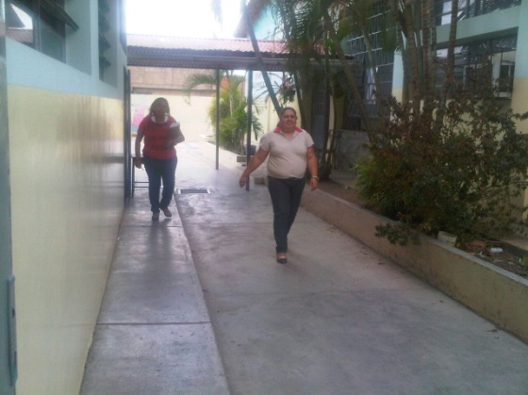
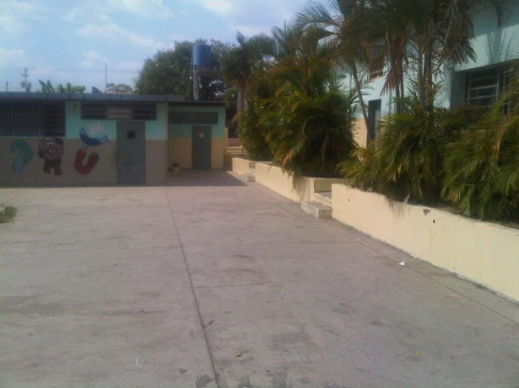
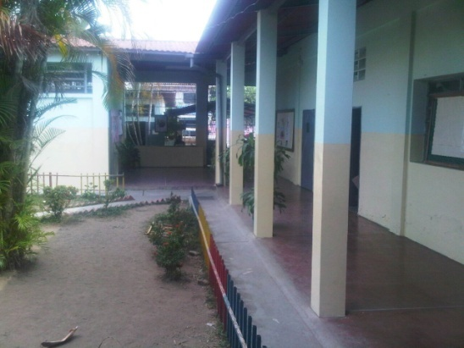
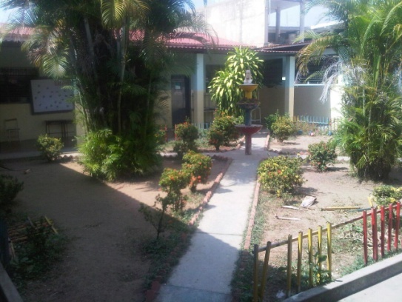
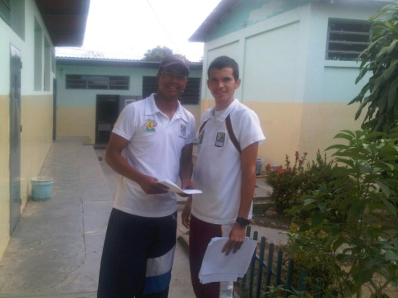
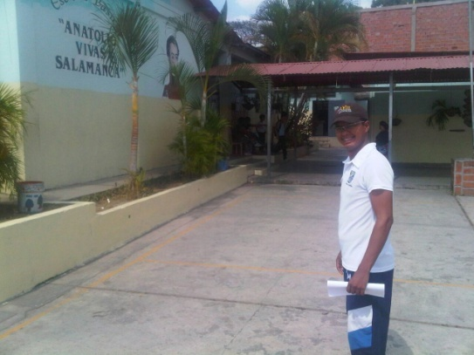
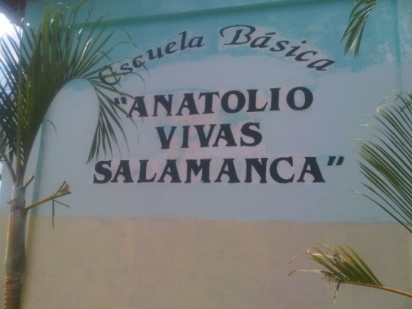
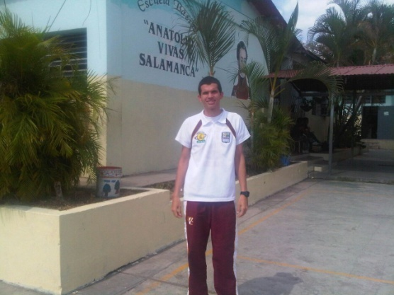

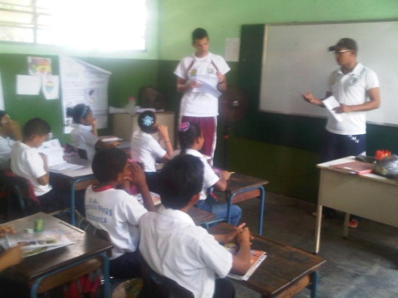
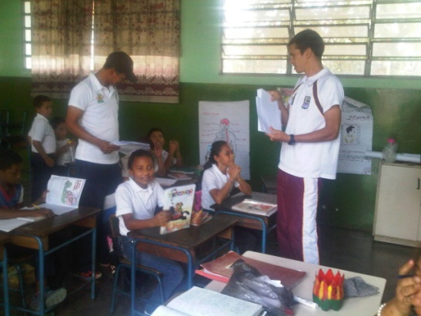
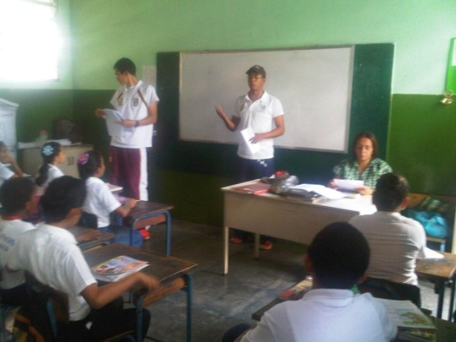
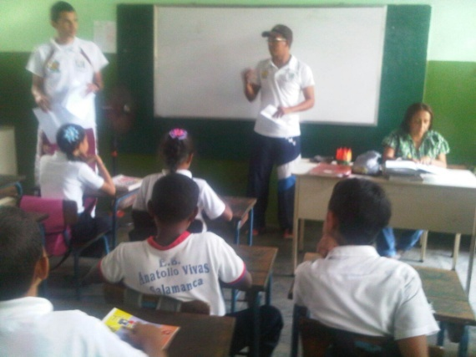
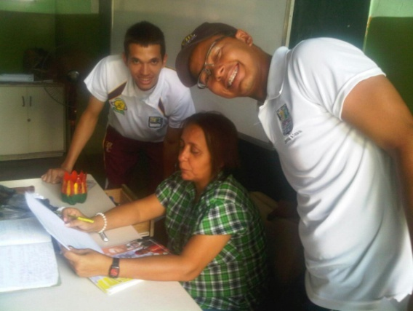
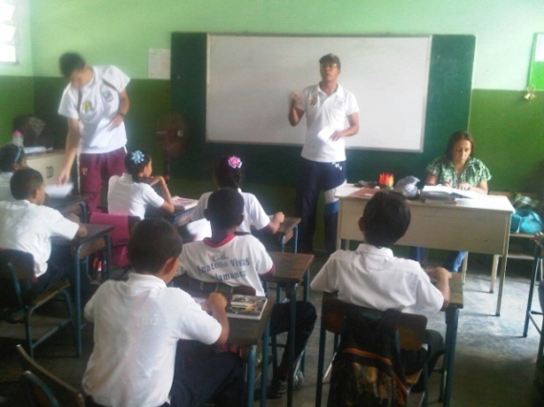
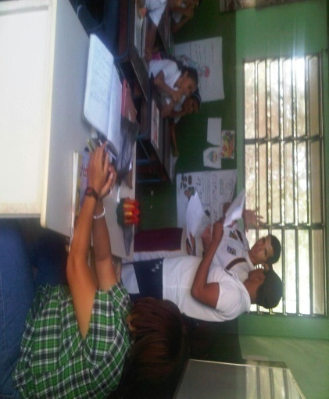
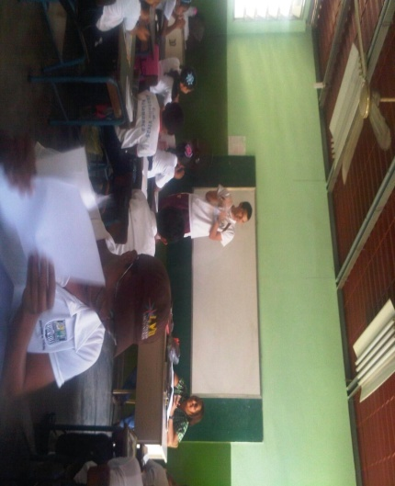
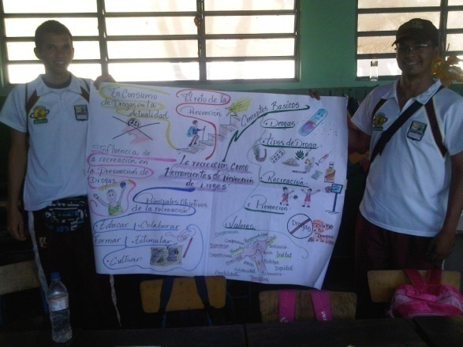
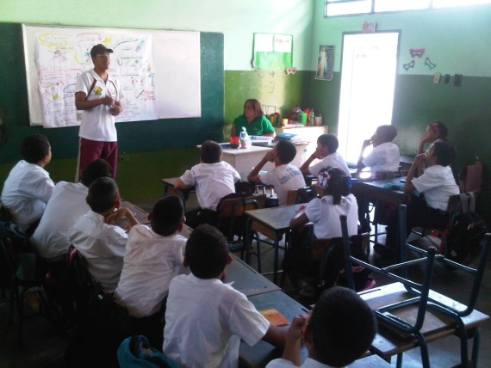
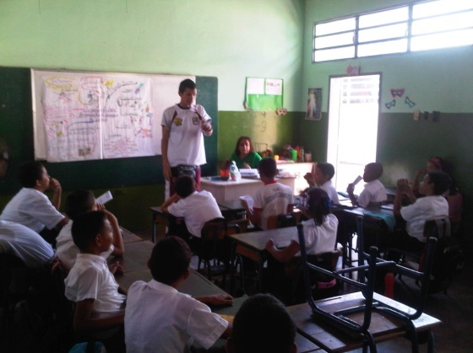
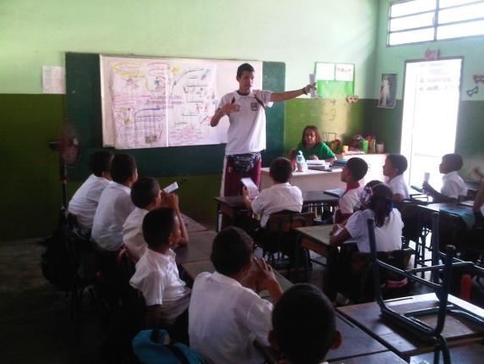
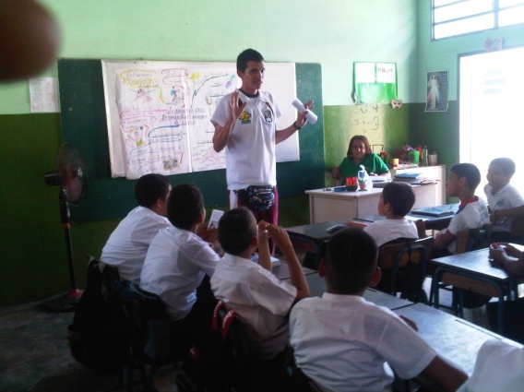
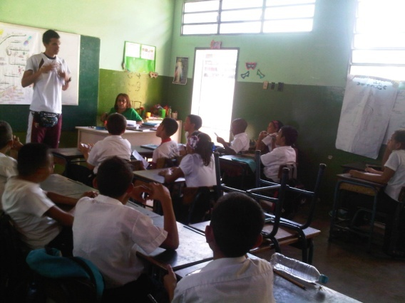
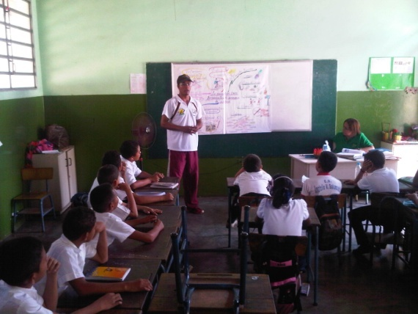
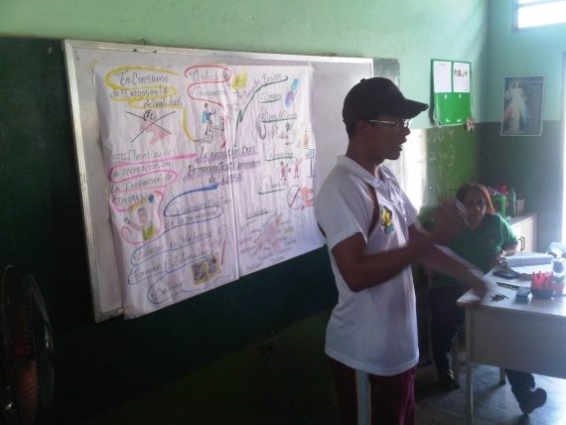

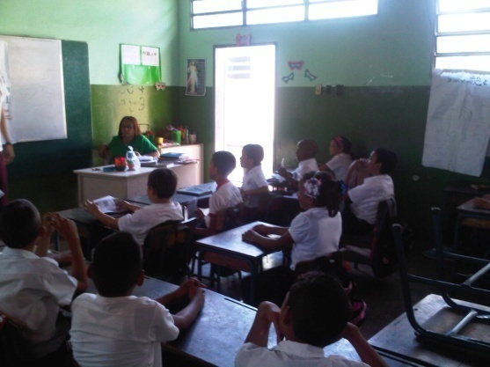
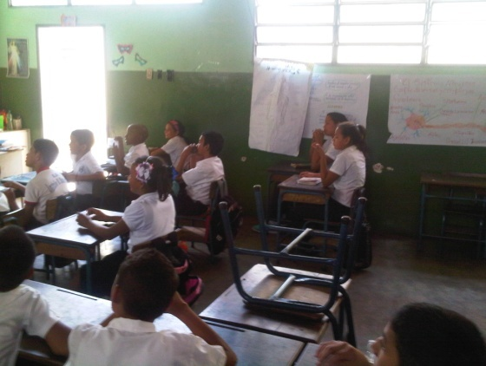
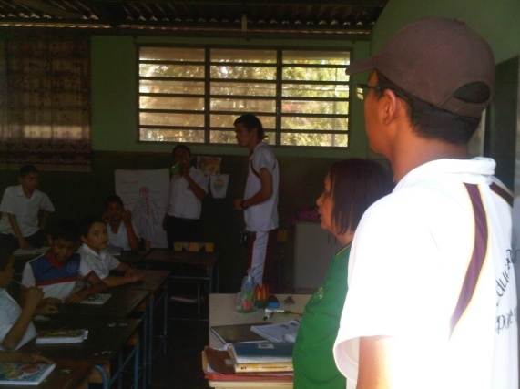
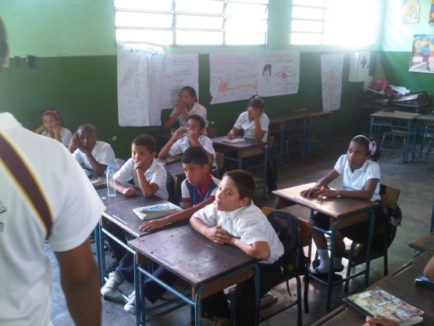
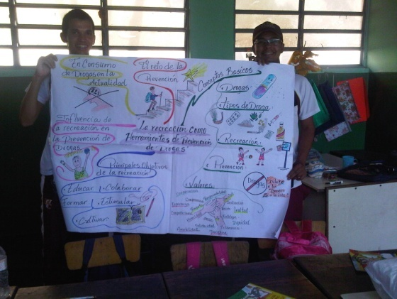
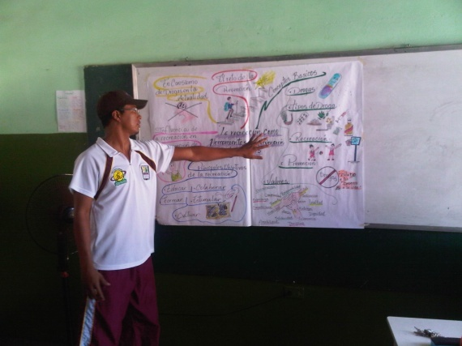

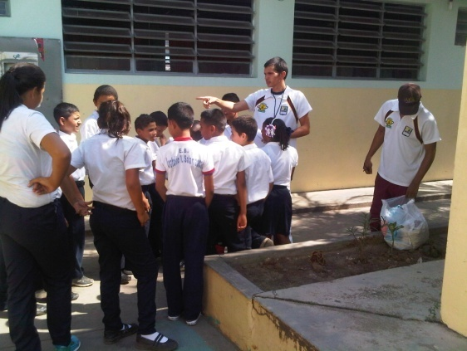
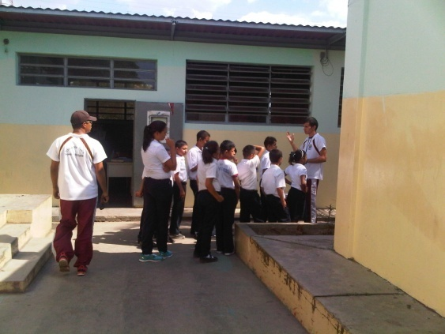

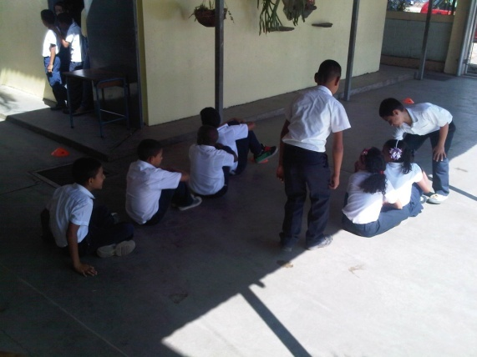
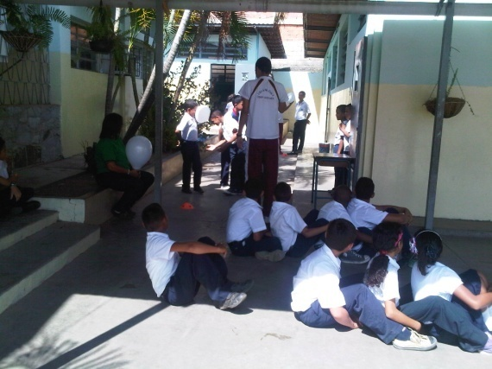
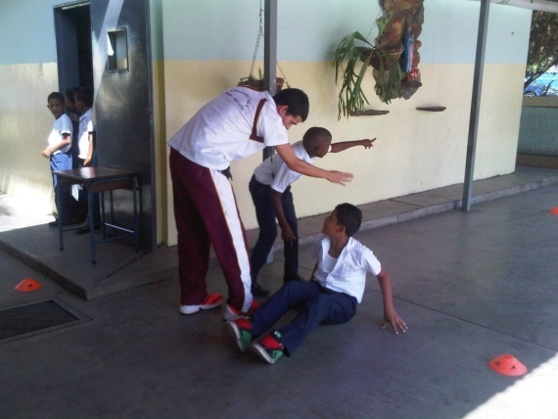
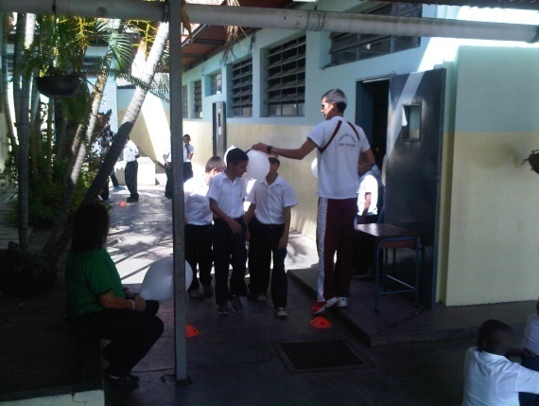
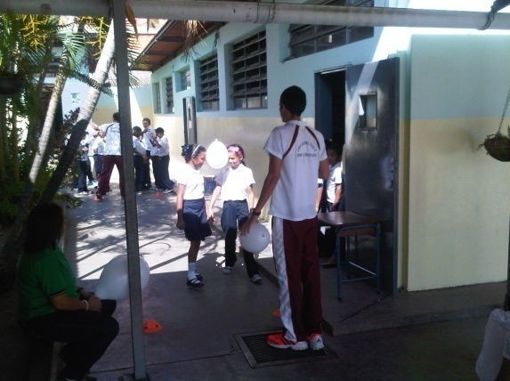
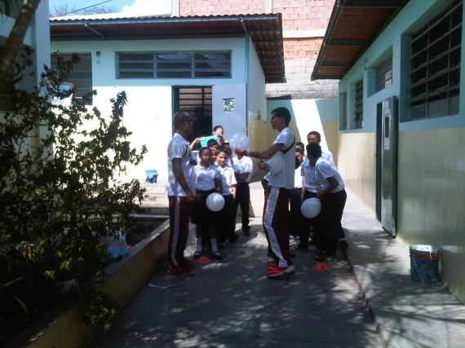
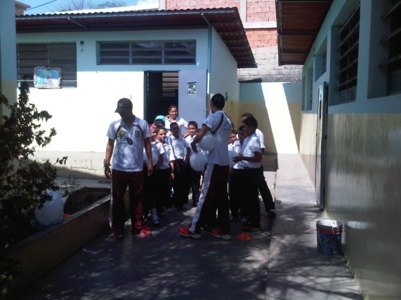
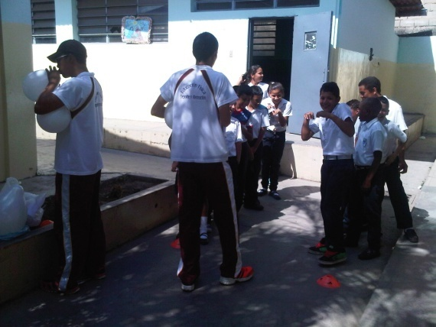

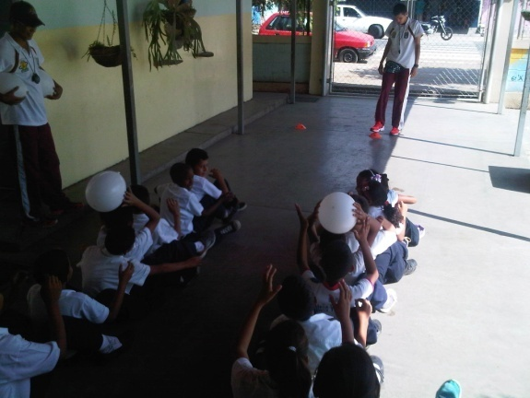
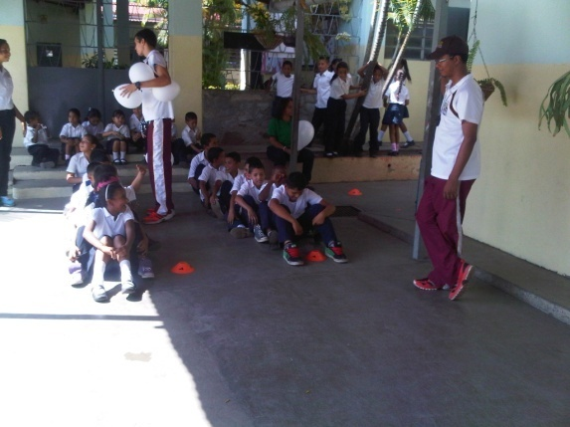
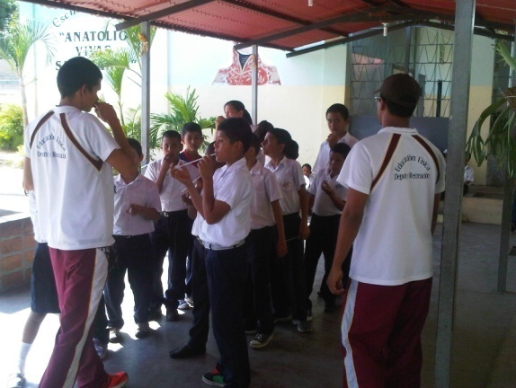
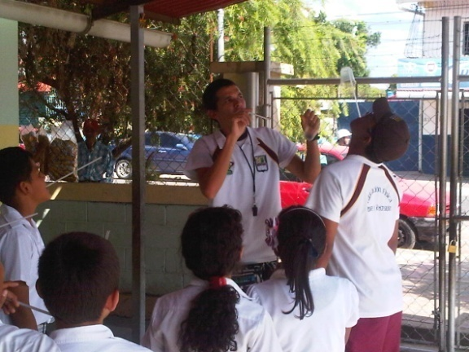
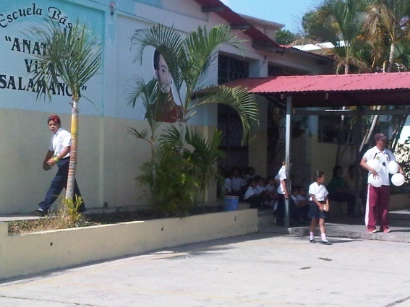
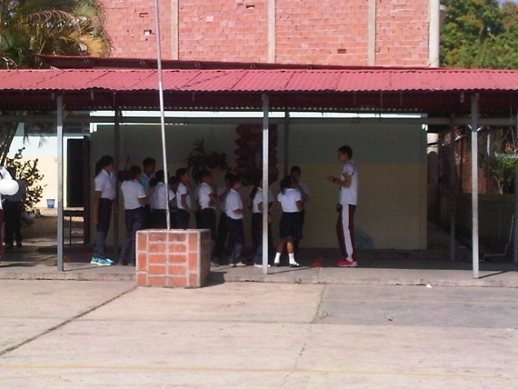
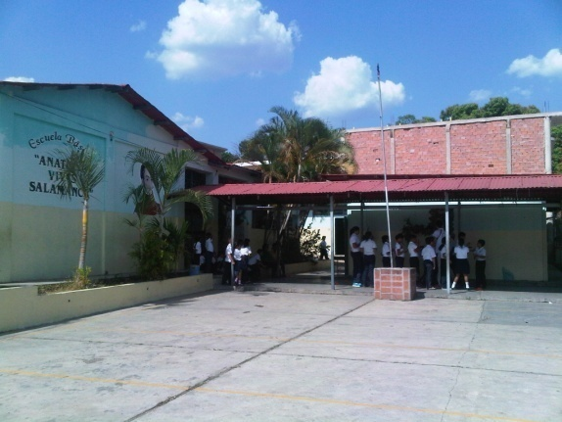
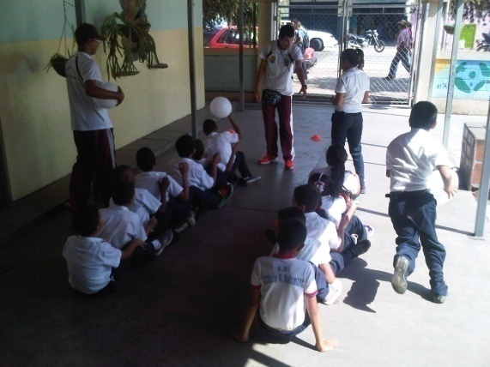

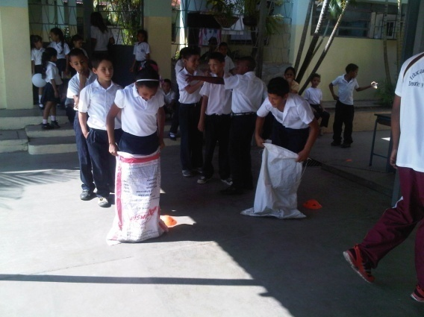
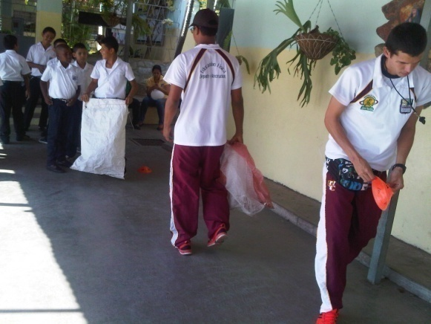
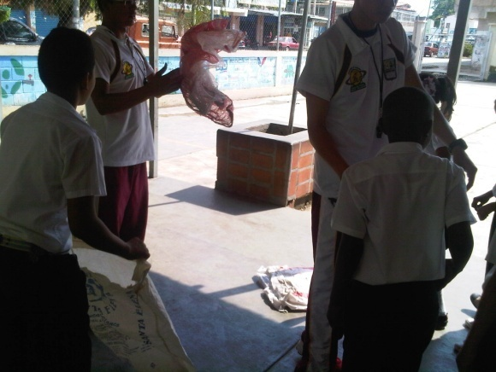
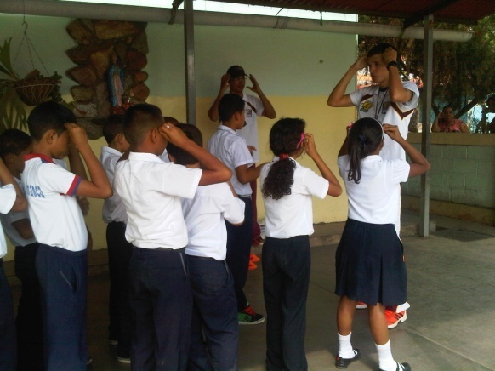
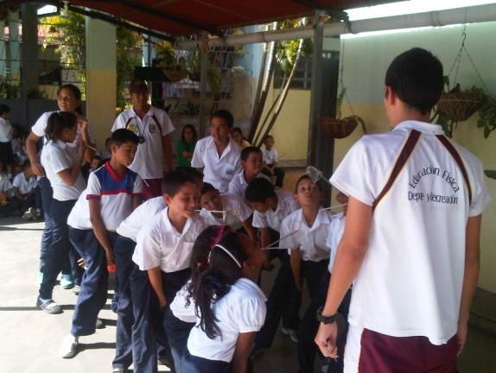
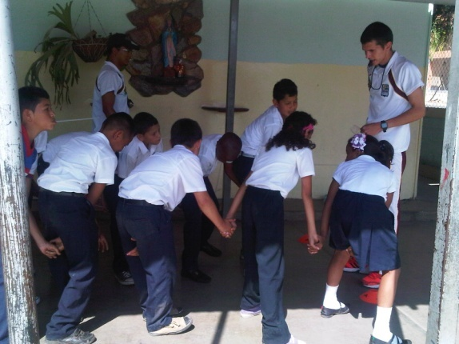
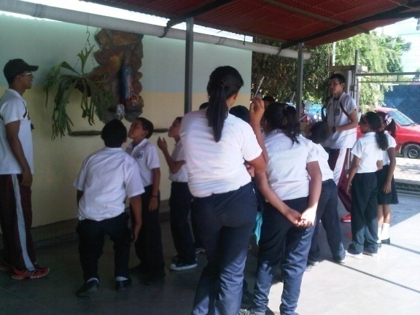
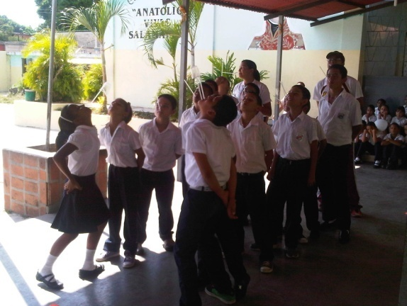

ANEXO VIII
